ΑΛΕΞΑΝΔΡΕΙΑ ΠΑΝΕΠΙΣΤΗΜΙΟΥΠΟΛΗ
ΣΧΟΛΗ ΓΕΩΤΕΧΝΙΚΩΝ ΕΠΙΣΤΗΜΩΝ
ΤΜΗΜΑ ΓΕΩΠΟΝΙΑΣ
ΚΑΤΕΥΘΥΝΣΗ: ΦΥΤΙΚΗ ΠΑΡΑΓΩΓΗ

Πτυχιακή εργασία με τίτλο:
«Η επίδραση των περιβαλλοντικών παραγόντων στις φυσικές λειτουργίες και στη καρποφορία της ντομάτας»
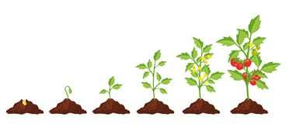

ΕΙΣΗΓΗΤΗΣ: ΠΑΛΑΤΟΣ ΓΕΩΡΓΙΟΣ
ΣΠΟΥΔΑΣΤΡΙΑ: ΠΑΝΤΣΙΟΥ ΕΛΕΥΘΕΡΙΑ
Α.Μ.: 2015\243
ΕΤΟΣ ΕΙΣΑΓΩΓΗΣ: 2013

ΘΕΣΣΑΛΟΝΙΚΗ 2020

Περίληψη
Η τομάτα είναι καρποφόρο φυτό της οικογένειας των στρυχνιδών ή σολανιδών, ένα από τα πιο συνηθισμένα φυτά στην Ελλάδα που από τους καρπούς του που είναι νόστιμοι και θρεπτικοί φτιάχνουμε την πιο απλή σαλάτα, την ντοματοσαλάτα και παράλληλα παρασκευάζουμε τη σάλτσα-ντομάτα που την χρησιμοποιούμε στη μαγειρική. Η καταγωγή της είναι από τη Λατινική Αμερική και στην Ευρώπη πρέπει να μεταφέρθηκε μετά το 16ο αι. από τους Ισπανούς αποίκους. Είναι φυτό μικρό σε ύψος, φτάνει το ένα μέτρο περίπου, κι επειδή οι βλαστοί του είναι τρυφεροί, υποστηρίζονται από πασσάλους. Οι βλαστοί, τα φύλλα και τα άνθη της ντομάτας σκεπάζονται από ένα απαλό χνούδι. Κατά τη γένεσή του και λίγο αργότερα ο καρπός είναι πράσινος και στη συνέχεια κατά την ωρίμανσή του γίνεται κόκκινος, ζουμερός και νόστιμος. Καλλιεργείται σε ειδικά ζεστούς τόπους (το χειμώνα στα θερμοκήπια). Σε καλά οργωμένο και λιπασμένο χώμα σπέρνεται ο σπόρος ο οποίος περιέχεται στο εσωτερικό του καρπού. Κατά το Μάρτη κι ως το Μάη (αν η σπορά έχει γίνει το Φλεβάρη), ακολουθεί η μεταφύτευση που συνοδεύεται με ειδικές φροντίδες, όπως σκαλίσματα, ποτίσματα, παραχώματα κλπ. Το Μάιο με Ιούνιο ωριμάζουν οι καρποί και μαζεύονται. Σε πολλά μέρη η παραγωγή είναι πλούσια κι η συγκομιδή γίνεται ως το Νοέμβρη. Στα θερμοκήπια βέβαια η καλλιέργεια της ντομάτας γίνεται ολόκληρο το χρόνο .

Περιεχόμενα
Περίληψη 2
Εισαγωγή 5
Η καλλιέργεια της τομάτας στην Ελλάδα 5
Συστιματική ταξινόμηση 7
Μορφολογικά χαρακτηριστικά 7
Βοτανικά χαρακτηριστικά 9
• Ρίζα 9
• Βλαστός 9
• Φύλλα 10
• Άνθη 10
• Καρπός 11
• Σπόρος 12
Ποικιλίες τομάτας 12
➢ Αναρριχώμενες ποικιλίες ντομάτας: 14
➢ Αυτοκλαδευόμενες ποικιλίες ντομάτας: 15
Διατροφική αξία της τομάτας 16
Η παραγωγή και οι χρήσεις της τομάτας 17
Καλλιεργητικες φροντίδες τομάτας 18
1. Κλάδεμα 18
Αφαίρεση και κορυφολόγημα βλαστών: 19
Κορυφολόγημα κορυφής: 20
Αραίωμα καρπών: 21
2. Υποστύλωση τομάτας 21
3. Εδαφοκάλυψη 22
4. Χαμηλή κάλυψη 22
5. Άρδευση 23
6. Λίπανση 24
7. Συγκομιδή 27
Γονιμοποίηση- Καρπόδεση τομάτας 28
Τεχνητή γονιμοποίηση 30
Εχθροί και ασθένειες της τομάτας 31
1. Εχθροί 31
2. Μυκητολογικές ασθένειες 31
3. Βακτηριολογικές ασθένειες 32
4. Ιολογικές ασθένειες 32
5. Κυριότερα ζιζάνια της τομάτας 33
Η επίδραση των περιβαλλοντικών παραγόντων στις φυσιολογικές λειτουργίες και καρποφορίας της τομάτας 34
1. Θερμοκρασία 34
2. Φως-Φωτοπερίοδος 35
3. Έδαφος 36
4. Σχετική υγρασία 38
Η επίδραση της αλατότητας του νερού στην τομάτα 39
Η επίδραση της αλατότητας στο φυτό της τομάτας 39
Η επιδραση της υγρασίας του αέρα στην ανάπτυξη της τομάτας 40
Η επιδραση της εδαφικης υγρασιας στην αναπτυξη της τοματας 40
Επίλογος 41
Βιβλιογραφία 42

Εισαγωγή
Η τομάτα υπήρξε και είναι ένας από τους πρωταγωνιστές των εξελίξεων που παρατηρούνται στη διατροφή του ανθρώπου τα τελευταία χρόνια. Αυτό το προϊόν, διαθέτει πράγματι ένα σύνολο ποιοτικών χαρακτηριστικών, που καθιστούν επιθυμητό έως απαραίτητο, στη μέγιστη πλειοψηφία του παγκόσμιου πληθυσμού και όχι μόνο στην Ελλάδα ή στις χώρες της Μεσογείου.
Το σχήμα, η μορφή και το χρώμα, ιδιαίτερα ελκυστικά, η γεύση προκλητική, η ευκολία και η άμεση χρήση στα φαγητά, η νωπή (σαλάτες) και μαγειρεμένη (σχεδόν σε όλα τα φαγητά) κατανάλωση, η δυνατότητα μεταποίησης σε διάφορα προϊόντα που μπορούν να διατηρηθούν στη διάρκεια του χρόνου, τα χαμηλά ποσοστά σε θερμίδες, σε συνδυασμό με ένα όχι ευκαταφρόνητο ποσοστό βιταμινών και ανόργανων αλάτων, το καθιστούν ένα προϊόν όσο κανένα άλλο κατάλληλο και απαραίτητο στο διαιτολόγιο και στο σύγχρονο τρόπο διαβίωσης.
Εδώ και χρόνια αποτελεί το κηπευτικό με τη μεγαλύτερη οικονομική αξία, λόγω των εξαγωγών και είναι εκείνο που καλλιεργείται από άκρο σε άκρο της Ελλάδας χειμώνα (θερμοκήπια) και καλοκαίρι (υπαίθρια). Εδώ και χρόνια πλέον βρίσκεται στην πρώτη θέση κηπευτικών ολόκληρης της Μεσογείου.
Σήμερα οι χώρες που καλλιεργούν περισσότερο αυτό το κηπευτικό είναι η Κίνα, οι ΗΠΑ, η Αίγυπτος, η Ιταλία, η Τουρκία και η Ελλάδα.
Καλλιεργείται σε όλη την Ελλάδα και δεν υπάρχει κήπος χωρίς αυτήν. Ειδικότερα οι περιοχές οι οποίες συμβάλουν στην παραγωγή ανοιχτού αγρού είναι οι νότιες, λόγω κλιματικών συνθηκών. Σαφή υπεροχή καλλιέργειας βιομηχανικής τομάτας έχει η Κρήτη, όπου αποτελεί μια από τις βασικότερες πηγές εισοδήματος.

Η καλλιέργεια της τομάτας στην Ελλάδα
Η καλλιέργεια της τομάτας στην Ελλάδα είναι ασφαλώς από τις πιο σημαντικές καλλιέργειες, λόγω της οικονομικότητας της απασχόλησης και της προσφοράς της στη μεταποιητική βιομηχανία. Η Ελλάδα κατέχει ξεχωριστή θέση παγκόσμια αλλά και στο χώρο της Ευρώπης. Τα τελευταία χρόνια παρατηρείται μια γιγαντιαία προσπάθεια αύξησης της παραγωγής από την Τουρκία και την Ισπανία. Έχοντας υπόψη τι συμβαίνει στην παγκόσμια σκηνή, αλλά και στη λεκάνη της Μεσογείου, χρειάζεται μια διαρκής ενημέρωση σε ότι αφορά τα εμπορικά δρώμενα και στενή παρακολούθηση των εξελίξεων. Πρώτη σε παραγωγή χώρα είναι η Ιταλία με 4.350.000 τόνους (καθαρό βάρος), επομένη είναι η Ισπανία με 1.238.606 τ., η Ελλάδα με 1.211.241 τ. και τέλος η Πορτογαλία με 1.050.000 τ.
Η Ελλάδα είναι μια χωρά κατεξοχήν ορεινή όπου μόνο το 10% του εδάφους μπορεί να καλλιεργηθεί. Οι περιοχές που κυρίως ασχολούνται με την καλλιέργεια της βιομηχανικής τομάτας περικλείονται από βουνά, με εδαφοκλιματικά δεδομένα αρκετά διαφορετικά. Στη βόρεια Ελλάδα, Μακεδονία και Θράκη, παράγεται περίπου το 50% της συνολικής παραγωγής, αυτό γιατί εκεί βρίσκονται τα περισσότερα εργοστάσια μεταποίησης. Στην κεντρική Ελλάδα, Θεσσαλία και Βοιωτία, παράγεται το 40% της παραγωγής ενώ στην Πελοπόννησο παράγεται μόλις το 10% της παραγωγής.
Στην Ελλάδα καλλιεργούνται πολλά εισαγόμενα μικρόκαρπα, μεσόκαρπα και μεγαλόκαρπα υβρίδια τομάτας. Μετά το 1990 δημιουργήθηκαν υβρίδια των οποίων οι καρποί διατηρούνται στο φυτό ή στο ράφι του καταστήματος για μεγάλο χρονικό διάστημα χωρίς να υπερωριμάζουν, γιατί παράγουν αιθυλένιο χωρίς να αυξάνεται η αναπνοή τους και οι καρποί συγκομίζονται κόκκινοι.
Τα τελευταία χρόνια δημιουργήθηκαν μικρόκαρπα και μεσόκαρπα υβρίδια, τα οποία δίνουν μαύρους (μπλε), κίτρινους ή κόκκινους καρπούς. Οι καρποί στην ίδια ταξιανθία ωριμάζουν σε μικρό χρονικό διάστημα και συγκομίζεται όλη η ταξιανθία (τσαμπί).
Στη χώρα μας καλλιεργούνται και πολλές καλές παραδοσιακές ποικιλίες τομάτας: Ά-200 F₁ υβρίδιο, Απόλλωνας F1 υβρίδιο, Αρετή, Αρτέμιδα, Ζάκυνθος, Ήλιδα, Λωτός, Μακεδονία, Ολυμπία, Παξοί και Σαντορίνης.
Στο χώρο της βιομηχανίας τάματος τα εργοστάσια μεταποίησης είναι 40 μικρής και μέσης παράγωγης, από τα όποια τα 10 περίπου παράγουν το 75% της συνολικής παράγωγης μεταποιημένου προϊόντος.
Όσον αφορά την εποχή σποράς στην Ελλάδα ξεκάνει από την άνοιξη και φτάνει μέχρι τα τέλη φθινόπωρου. Για τις νότιες περιοχές, αυτή η περίοδος διευρύνεται, εκεί όπου το κλίμα επιτρέπει την υπαίθρια καλλιέργεια συνεχίζεται σχεδόν όλο τον χρόνο, διαφορετικά μπορεί να χρησιμοποιηθεί και το ψυχρό θερμοκήπιο. Ωστόσο, η καλλιέργεια στη διάρκεια του χειμώνα πραγματοποιείται υπό κάλυψη σε θερμαινόμενα θερμοκήπια, έτσι ώστε η αγορά, ντόπια και ξένη να τροφοδοτείται ολόκληρο το χρόνο. Οι υπό κάλυψη καλλιέργειες έδωσαν τη δυνατότητα, οι καλλιέργειες εκτός εποχής, να επεκταθούν και στις βόρειες περιοχές, όπου οι παραγωγοί απολαμβάνουν υψηλό εισόδημα.

Συστιματική ταξινόμηση
Βασίλειο: Φυτά (Plantae)
Συνομοταξία: Αγγειόσπερμα (Magnoliophyta)
Ομοταξία: Δικοτυλήδονα (Magnoliopsida)
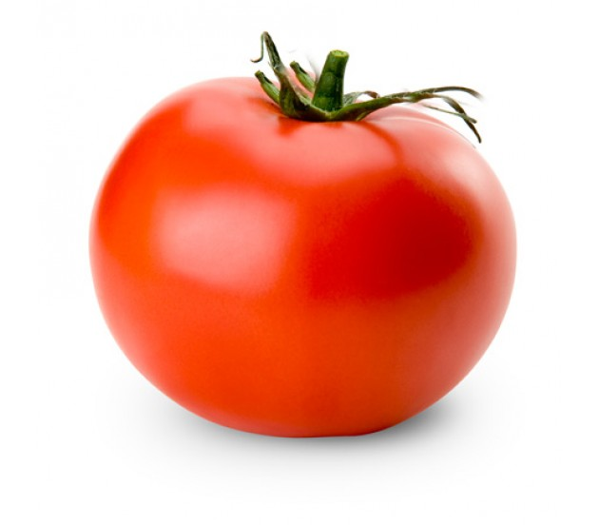
Υφομοταξία: Αστερίδες (Asteridae)
Τάξη: Στρυχνώδη (Solanales)
Οικογένεια: Στρυχνοειδή (Solanaceae)
Γένος: Λυκοπερσικόν (Lycopersicon)
Είδος: S. Lycopersicum
Εικόνα 1. Καρπός τομάτα

Μορφολογικά χαρακτηριστικά
Η τομάτα είναι ένα φυτό της οικογένειας των Στρυχνοειδών (Solanaceae). Το επιστημονικό του όνομα είναι Solanum lycopersicum (Στρύχνον το λυκοπερσικόν). Είναι ποώδες φυτό, ετήσιο, διετές και σπανιότερα πολυετές. Το φυτό της τομάτας αναπτύσσει ευδιάκριτη κεντρική ρίζα, αρκετές δευτερεύουσες και ριζικά τριχίδια, όταν ο σπόρος σπέρνεται απευθείας στη μόνιμη θέση. Όταν όμως η ντομάτα φυτεύεται μία ή περισσότερες φορές, η κεντρική ρίζα κόβεται, καταστρέφεται και το φυτό αρχίζει να παράγει με ευκολία πολλές δευτερεύουσες πλευρικές ρίζες, ακόμη και από το λαιμό του φυτού, γεγονός που θεωρείται πλεονέκτημα, γιατί διευκολύνει τη μεταφύτευση του φυτού ακόμη και με γυμνή ρίζα ή μπάλα χώματος. Έχει στέλεχος διακλαδιζόμενο και το ύψος του κυμαίνεται από 0,50 μ. έως 1,50 μ. και πλέον αναλόγως την ποικιλία. Ο αριθμός των χρωμοσωμάτων του είδους στη διπλοειδή μορφή είναι 2n=24, τον ίδιο σε αριθμό χρωμοσωμάτων έχουν και όλα τα είδη του γένους Lycopersicum. Φτάνει τα 1 -3 μ. ύψος, αλλά δεν έχει αρκετά ανθεκτικό κορμό και στηρίζεται σε άλλα φυτά. Τόσο ο κορμός του φυτού όσο και τα φύλλα έχουν τρίχωμα. Τα λουλούδια είναι κίτρινα με πέντε μυτερούς λοβούς. Ο καρπός είναι σφαιρικός ή μακρόστενος, είναι εδώδιμος, πράσινος πριν την ωρίμανσή του και κόκκινος μετά λόγω της χρωστικής του λυκοπενίου που διαθέτει. Στα άγρια φυτά ο καρπός έχει διάμετρο 1 -2 cm. Οι καλλιεργούμενες τομάτες ποικίλλουν σε μέγεθος από τοματάκια (cherry tomatoes), που έχουν το ίδιο περίπου μέγεθος (1-2 cm) όπως η άγρια τομάτα, μέχρι τα beefsteak με διάμετρο 10 cm ή περισσότερο. Οι πιο διαδεδομένες εμπορικά ποικιλίες τομάτας έχουν 5-6 εκατοστά διάμετρο. Το βάρος της τομάτας είναι από 250 -350 γραμμάρια (μεγαλόκαρπη), ενώ υπάρχουν και μικρόκαρπα υβρίδια (cherry) τα οποία μπορούν να συγκομισθούν με το τσαμπί (και όχι μεμονωμένα) και έχουν βάρος 50 - 100 γραμμάρια. Οι περισσότερες σύγχρονες ποικιλίες τομάτας έχουν ομαλή επιφάνεια, αλλά κάποιες ποικιλίες τομάτας συχνά εμφανίζουν έντονες νευρώσεις. Οι περισσότερες ποικιλίες τομάτας παράγουν κόκκινα φρούτα, ορισμένες ποικιλίες ωστόσο έχουν άλλα χρώματα όπως κίτρινο, πορτοκαλί, ροζ, μαύρο, καφέ, και μοβ. Υπάρχουν ακόμη και ποικιλίες που παράγουν πολύχρωμους καρπούς. Οι τομάτες που καλλιεργούνται για κονσερβοποίηση συχνά είναι επιμήκεις, 7-9 εκατοστά και διάμετρο 4-5 εκατοστά και είναι γνωστές ως plum tomatoes. Αν και η τομάτα θεωρείται λαχανικά λόγω των κύριων μαγειρικών χρήσεών της από τους ανθρώπους, από βοτανολογική άποψη είναι φρούτο. Καλλιεργείται στην ύπαιθρο και σε θερμοκήπιο σε ολόκληρο τον κόσμο. Η τομάτα καταναλώνεται ευρέως σε πολύ μεγάλες ποσότητες είτε ως νωπό λαχανικά είτε με τη μορφή επεξεργασμένων προϊόντων της. Σε πολλές χώρες κατέχει την πρώτη θέση στην 6 κατανάλωση ανάμεσα στα λαχανικά, ενώ στις περισσότερες χώρες έρχεται δεύτερη, μετά την πατάτα
Οι καλλιεργούμενες ποικιλίες ανήκουν στις εξής κατηγορίες από άποψη βλαστικής ανάπτυξης:
- Συνεχούς ανάπτυξης ή μη αυτοκορυφολογούμενες.
Ο κεντρικός βλαστός μεγαλώνει συνεχώς διαδοχικά μεγάλος αριθμός ταξιανθιών. Από μασχαλιαίους οφθαλμούς αναπτύσσονται βλαστοί $2^{ης}$, $3^{ης}$ τάξης κλπ. που σχηματίζουν και αυτοί ταξιανθίες. Οι ποικιλίες αυτές συνήθως καλλιεργούνται για παραγωγή τομάτας νωπής κατανάλωσης, η οποία συγκομίζεται κατά την διάρκεια πολλών μηνών (σε πολλά χέρια). Χρειάζονται υποστύλωση, τακτικό κλάδεμα και κορυφολόγημα.
- Καθορισμένης ανάπτυξης ή αυτοκλαδευόμενες.
Ο κεντρικός βλαστός μετά το σχηματισμό ορισμένου αριθμού ταξιανθιών (ανάλογα με την ποικιλία) διακόπτει την ανάπτυξη του. Με τον ίδιο τρόπο σχηματίζονται τερματικές ταξιανθίες στους βλαστούς $2^{ης}$, $3^{ης}$ τάξης κτλ. Οι ποικιλίες αυτές έχουν μικρή βλαστική ανάπτυξη, μεγαλύτερο αριθμό καρπών ανά μονάδα φυλλικής επιφάνειας, η ανθοφορία τους συνήθως ολοκληρώνεται σε λίγες εβδομάδες καθώς και η καρπόδεση, με αποτέλεσμα η ωρίμανση να γίνεται συγκεντρωμένα, δηλαδή μέσα σε μικρή σχετικά χρονική περίοδο, και για αυτό είναι κατάλληλες για μηχανική συγκομιδή. Οι ποικιλίες αυτές χρησιμοποιούνται κατά κανόνα για την παραγωγή πρώτης ύλης για τη βιομηχανία.

Βοτανικά χαρακτηριστικά

Ρίζα
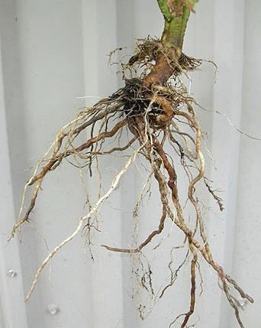
Το ριζικό σύστημα είναι πασσαλώδες. Το φυτό της τομάτας αναπτύσσει ευδιάκριτη κεντρική ρίζα, αρκετές δευτερεύουσες και ριζικά τριχίδια, όταν ο σπόρος φυτεύεται απ’ ευθείας στη μόνιμη θέση. Υπό τις συνθήκες αυτές η ρίζα μπορεί να φτάσει γρήγορα το βάθος των 60 εκ. επιμηκυνόμενη κατά 2-3 εκ. ημερησίως . Η ρίζα των μεταφυτευμένων φυτών αναπτύσσεται περισσότερο πλαγίως και λιγότερο κατακορύφως.
Επειδή, όμως, κατά κανόνα τουλάχιστον, η τομάτα που καλλιεργείται σε θερμοκήπιο μεταφυτεύεται μία ή περισσότερες φορές, η κεντρική ρίζα κόβεται, καταστρέφεται και το φυτό αρχίζει να παράγει με ευκολία πολλές δευτερεύουσες πλευρικές ρίζες ακόμη και από το λαιμό του φυτού, γεγονός που θεωρείται πλεονέκτημα, γιατί διευκολύνει τη μεταφύτευση του φυτού ακόμη και με γυμνή ρίζα.
Εικόνα 2. Ριζικό σύστημα φυτού τομάτας

Βλαστός
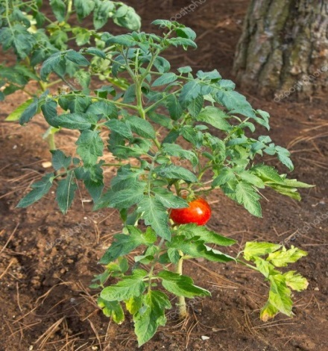
Ο κεντρικός βλαστός φέρει τα πραγματικά φύλλα, στις μασχάλες των οποίων υπάρχουν οφθαλμοί που δίνουν πλευρικούς βλαστούς. Πολλές φορές οι πλευρικοί βλαστοί που βρίσκονται κοντά στην κορυφή του φυτού είναι ζωηροί, ώστε με δυσκολία μπορεί κάποιος να ξεχωρίσει ποιος είναι ο κεντρικός βλαστός και ποιος είναι ο πλευρικός. Είναι σημαντικό κατά το κλάδεμα ο κλαδευτής να μπορεί να ξεχωρίσει τον κεντρικό από τον πλευρικό βλαστό. Το σχήμα του βλαστού είναι κυλινδρικό και εσωτερικά είναι πλήρης.
Εικόνα 3. Βλαστός τομάτας

Φύλλα
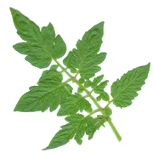
Τα πραγματικά φύλλα της ντομάτας είναι σύνθετα. Κάθε φύλλο αποτελείται από ζεύγη φυλλαρίων και παραφύλλων , με ένα μόνο φυλλάριο στην άκρη. Ο αριθμός των ζευγών φυλλαρίων σε κάθε φύλλο, αλλά και το μέγεθός τους (μήκος – πάτος) ποικίλει ανάλογα με την ποικιλία και τη θέση του φύλλου επί του βλαστού. Συνήθως οι μεγαλόκαρπες ποικιλίες έχουν πιο μακριά και πλατιά φύλλα, ενώ στις μικρόκαρπες οι διαστάσεις των φύλλων είναι μικρότερες. Τα φύλλα εμφανίζονται σε ελικοειδή διάταξη πάνω στο βλαστό. Η επάνω επιφάνειά τους έχει χρώμα λαμπερό βαθύ πράσινο και η κάτω ελαιώδες ανοιχτο πράσινο.
Εικόνα 4. Φύλλο τομάτας

Άνθη
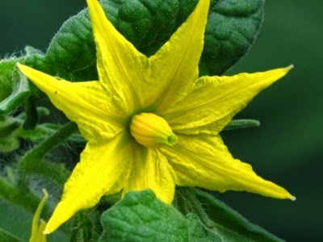
Τα άνθη της τομάτας είναι κίτρινα, ερμαφρόδιτα και συνήθως έχουν 6 σέπαλα, 6 πέταλα και πολύχρωμη (2-7) ωοθήκη. Οι στήμονες έχουν κοντό νήμα και μεγάλους ανθήρες οι οποίοι ενώνονται και σχηματίζουν κοίλο κώνο από το εσωτερικό του οποίου διέρχεται ο στύλος του οποίου το κιτρινοπράσινο στίγμα προεξέχει του κώνου των ανθήρων, βρίσκεται στο ίδιο επίπεδο ή μέσα στον κώνο (Εικόνα 4). Αυτή η κατασκευή του άνθους διευκολύνει την αυτό-επικονίαση, γιατί η γύρη πέφτει στο στίγμα με μικρής ταχύτητας άνεμο ή με ελαφρύ τίναγμα. Στο θερμοκήπιο όπου δεν υπάρχει άνεμος η επικονίαση διευκολύνεται με δονητές ή με επικονιαστές έντομα. Όταν η θερμοκρασία είναι 18-25˚C η γύρη διατηρεί την ικανότητα της για γονιμοποίηση 2-5 ημέρες, το στίγμα είναι υποδεκτικό για 16-18 ώρες πριν ανοίξουν τα άνθη και παραμένει υποδεκτικό για άλλες 5-6 ημέρες μετά το άνοιγμα των ανθέων. Τα άνθη φέρονται σε ταξιανθίες απλές ή διακλαδιζόμενες με 4-12 άνθη. Η πρώτη ταξιανθία σχηματίζεται μετά το 5-7 σύνθετο φύλλο και οι υπόλοιπες μετά από κάθε 3 σύνθετα φύλλα στο μέσον μεταξύ δύο μεσογονατίων διαστημάτων. Αν κατά την άνθηση η θερμοκρασία είναι υψηλή (>32-34˚C) και της νύχτας υψηλότερη από 20˚C προκαλείται ανθόπτωση (ανθόρροια) και εμποδίζεται η καρπόδεση, γιατι στεγνώνει το στίγμα και δεν κολλάει η γύρη στο στίγμα όπου πρέπει να βλαστήσει και να γονιμοποιήσει την ωοθήκη.
Εικόνα 5. Άνθη τομάτας: άνθη στα οποία το στίγμα βρίσκεται στο ύψος του κώνου των ανθήρων

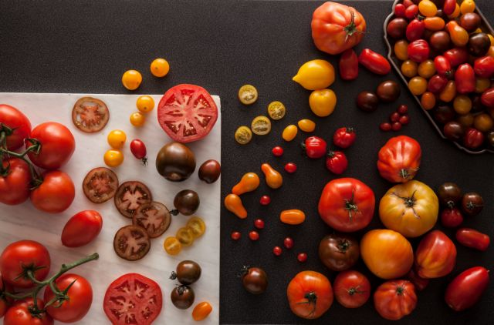
Καρπός
Ο καρπός είναι πολύχρωμη ράγα με 2 έως 25 καρπόφυλλα και έχει σχήμα που ποικίλει στις διάφορες ποικιλίες, συνήθως, στρόγγυλο, πεπλατυσμένο, ελαφρώς πεπλατυσμένο, κυλινδρικό, ορθογώνιο, ελλειπτικό, καρδιόσχημο, ωοειδές, απιοειδές (Εικόνα 4). Έχει χονδρό περικάρπιο, με λεπτή επιδερμίδα χωρίς στομάτια και με κηρώδη εφυμενίδα. Στα καρπόφυλλα υπάρχει ζελατινώδης πλακούντας που περιβάλλει τους πολυάριθμους, δισκοειδείς, τραχιάς επιφάνειας, ελαιούχους σπόρους. Το μέγεθος του καρπού στις βιομηχανικές ποικιλίες είναι συνήθως 60 έως 120gr και στις επιτραπέζιες 150 έως 300gr.
Εικόνα 6. Διαφορετικές ποικιλίες τομάτας με διάφορα σχήματα, χρώματα και μεγέθη.
Το χρώμα του καρπού είναι συνήθως κόκκινο, υπάρχουν όμως και ποικιλίες που έχουν χρώμα πορτοκαλί, κίτρινο, ρόζ ή λευκό. Το κόκκινο χρώμα οφείλεται στο καροτινοειδές λυκοπίνιο (είναι η κύρια χρωστική ουσία της τομάτας), ενώ το πορτοκαλί στο β καροτίνιο (προβιταμίνη Α). Σε μικρότερες ποσότητες υπάρχουν, επίσης, άλλα καροτινοειδή και ξανθοφύλλες. Οι καρποί μετά τη συγκομιδή κοκκινίζουν και στο σκοτάδι. Θερμοκρασίες άνω των 32˚C εμποδίζουν τη σύνθεση λυκοπινίου, όχι όμως του β καροτινίου, γι’ αυτό και όταν επικρατούν υψηλές θερμοκρασίες οι καρποί δεν έχουν βαθύ κόκκινο χρώμα αλλά πορτοκαλί.
Η μέση σύνθεση του καρπού είναι: σάρκα και χυμός 96-97%, σπόροι 2-3%, φλοιός 1-2%. Ο καρπός της τομάτας είναι πλούσιος σε βιταμίνες Α, Β1, Β2, C, D και διάφορα άλατα. Κατά μέσο όρο η τομάτα περιέχει 94,1% νερό, 1% πρωτεΐνες, 4% υδατάνθρακες, 0,3% λίπος, 0,4-0,5% οξέα (κιτρικό, μηλικό). Θεωρείται άριστη τροφή, χωρίς πολλές θερμίδες 18-23 στα 100 γραμμάρια, διευκολύνει την πέψη και δεν περιέχει ουρικό οξύ.

Σπόρος
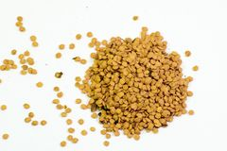
Ο σπόρος είναι ωοειδής, πεπλατυσμένος, με χρώμα κίτρινο-καφέ-χρυσαφένιο και η επιφάνειά του καλύπτεται με τριχοειδείς αποφύσεις που του δίδουν μεταξώδη επιφάνεια. Το μέγεθος των σπόρων είναι μικρό, διαμέτρου 3-5 χιλιοστών. Εσωτερικά ο σπόρος της τομάτας διατηρεί υπό κανονικές συνθήκες αποθήκευσης τη βλαστικότητα του για 4 τουλάχιστον χρόνια μετά τη συγκομιδή του. Εάν, όμως, αποθηκευτεί σε χαμηλή θερμοκρασία με χαμηλή περιεκτικότητα των σπόρων σε υγρασία, εύκολα διατηρεί τη βλαστικότητά του για πάνω από 10 χρόνια. Ένα γραμμάριο σπόρου έχει 450 περίπου σπέρματα.
Εικόνα 7. Σπόροι τομάτας

Ποικιλίες τομάτας

Η τομάτα έχει περισσότερες από 12.000 ποικιλίες σε όλο τον κόσμο, ενώ διαρκώς δημιουργούνται νέες, προκειμένου να ικανοποιήσουν τόσο τις ποσοτικές όσο και τις ποιοτικές απαιτήσεις των καταναλωτών. Στη χώρα μας σε πολλές περιοχές έχουν διατηρηθεί παραδοσιακές τοπικές ποικιλίες οι οποίες καλλιεργούνται μέχρι σήμερα. Ιδιαίτερο παράδειγμα αποτελεί το «τοματάκι Σαντορίνης» που από τον Δεκέμβριο του 2013 ανήκει στα Π.Ο.Π.
Μερικές εύκολα αναγνωρίσιμες κατηγορίες τομάτας είναι:
• Τομάτες στο τσαμπί τους (on the vine)
• Ρόμα ή πομοντόρια, μέτριες ή μικρές, με ωοειδές σχήμα.
• Τοματίτσες κεράσια ή τοματίνια. Έχουν την υψηλότερη συμπύκνωση σε φρουκτόζη
και γλυκόζη
• Οι γενετικώς τροποποιημένες. Η γενετική μηχανική στοχεύει στην παραγωγή μιας
τομάτας με αυξημένο λυκοπένιο ή άλλων ειδών που θα ωριμάζουν χωρίς να
μαλακώνουν, με βελτιωμένη γεύση κτλ.
• Βιολογικής καλλιέργειας
Σημαντικότερες ποικιλίες επιτραπέζιας τομάτας που καλλιεργούνται στην Ελλάδα είναι η αμερικανική πρώιμη Big early, οι ολλανδικές Sonato moneymaker, Westona και Derinia, η γαλλική πρώιμη Marmade, η Ιταλική Precoce No 17864, ενώ σε πιο περιορισμένη κλίμακα καλλιεργούνται και οι αμερικανικές Pink Ball και Fantastic.
Κυριότερες ποικιλίες βιομηχανικής τομάτας είναι από τις πρώιμες οι Ventura, Heinz 1706, Bog A.t. 69, Red river. Από τις μεσοπρώιμες οι Super California, California, E.S. 58, Perlina, Napoli VF και από τις όψιμες οι Roma, Roma Super, San Marzano.

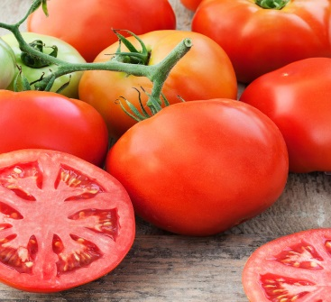
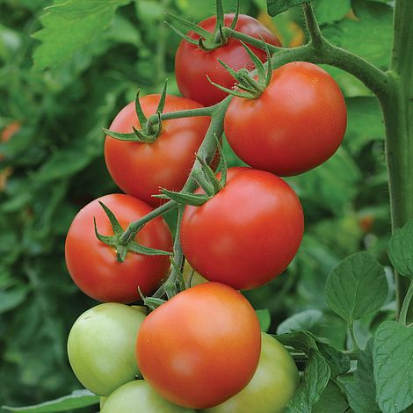
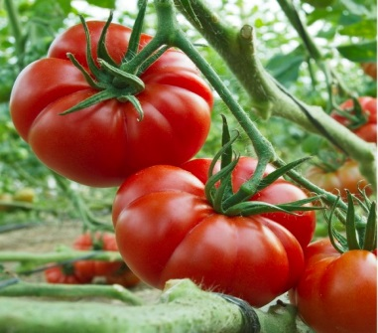

Εικόνα 8. Ποικιλία Επιτραπέζιας τομάτας,Big Early
Εικόνα 9. Ποικιλία επιτραπέζιας τομάτας, Sonato moneymaker
Εικόνα 10. Ποικιλία επιτραπέζιας τομάτας,Marmade

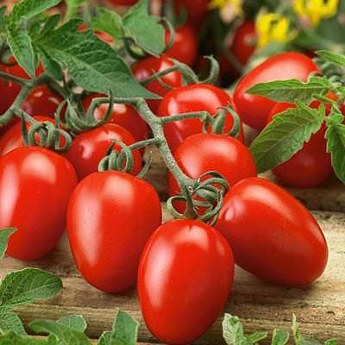
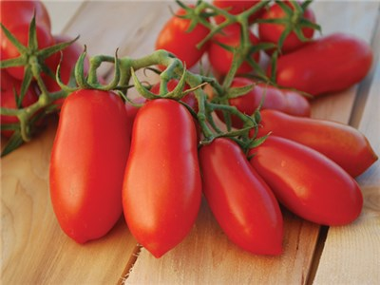
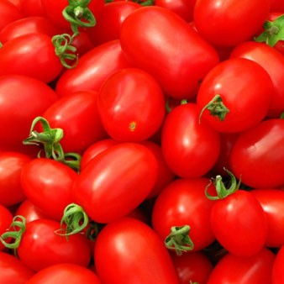
Εικόνα 13. Όψιμη ποικιλία τομάτας, Roma
Εικόνα 12. Μεσοπρώιμη ποικιλία τομάτας, Napoli VF

Εικόνα 11. Πρώιμη ποικιλία βιομηχανικής τομάτας, Ventura

Η βασικότερη κατηγοριοποίηση των ποικιλιών της τομάτας σχετίζεται με το μέγεθος των καρπών. Έτσι υπάρχουν οι ποικιλίες με πολύ μικρές τομάτες τύπου Cherry, οι μικρόκαρπες, οι μεσόκαρπες και οι μεγαλόκαρπες.

- Οι μικρόκαρπες ποικιλίες ή ποικιλίες cocktail όπως συνηθίζεται να τις αποκαλούν, έχουν καρπούς με βάρος 50-60 gr και διάμετρο 3-5 cm. Συγκομίζονται και αυτές σαν τσαμπί ή μία-μία τομάτα ξεχωριστά.
- Οι μεσόκαρπες ποικιλίες έχουν καρπούς με διάμετρο 5-8 cm, είναι εύγευστες, συνήθως έχουν ωοειδές σχήμα και στην πλειοψηφία τους συγκομίζονται σαν τσαμπί.
- Στις μεγαλόκαρπες ποικιλίες οι καρποί έχουν βάρος πάω από 180 gr και διάμετρο πάνω από 8 cm.

Παρακάτω θα αναφερθούν, μερικές από τις πιο ευρέως γνωστές ποικιλίες τομάτας:

Αναρριχώμενες ποικιλίες ντομάτας:
- Corona F1
Πρώιμο υβρίδιο για υπαίθρια καλλιέργεια και θερμοκηπίου.

- Cecilia F1
Νέο υβρίδιο συνεχούς ανάπτυξης για υπαίθρια αναρριχώμενη καλλιέργεια και θερμοκήπια.

- Amati F1
Υβρίδιο μεσοπρώιμο, μεγαλόκαρπο, κατάλληλο τόσο για θερμοκηπιακή όσο και για υπαίθρια (ανοιξιάτικη/καλοκαιρινή) καλλιέργεια.

- Atermona F1
Φυτό ζωηρό, σχετικά αραιόφυλλο, με κανονικά μεσογονάτια διαστήματα.

- Enygma F1
Άριστο, δυνατό φυτό, με ανθεκτικό ριζικό σύστημα, ιδανικό για χειμωνιάτικη καλλιέργεια.

- Iokasti F1
Δυνατό φυτό, με πυκνό φύλλο και κοντά μεσογονάτια διαστήματα.

- Optima F1
Mεσοόψιμο, μεγαλόκαρπο υβρίδιο, ιδανικό για υπαίθρια καλοκαιρινή καλλιέργεια και ανοιξιάτικη θερμοκηπιακή.

- Robin F1
Mεσαίας πρωιμότητας υβρίδιο, κατάλληλο για καλλιέργεια από την άνοιξη έως το φθινόπωρο τόσο υπαίθριο όσο και για θερμοκηπιακό.

- Seny F1
Yπερπρώιμο υβρίδιο, με καλή συμπεριφορά στη χειμωνιάτικη καλλιέργεια.

- Boa F1
Μεσοόψιμο υβρίδιο κατάλληλο τόσο για θερμοκήπιο, (συγκομιδή αργά την άνοιξη έως και φθινόπωρο) όσο και για υπαίθρια καλλιέργεια (καλοκαιρινή συγκομιδή).

- Formula F1
Πρώιμο υβρίδιο, με πολύ υψηλή παραγωγή.

- Aegean F1
Υψηλή παραγωγή, με άριστη καρπόδεση.

Αυτοκλαδευόμενες ποικιλίες ντομάτας:

- Vela F1
Mεσοπρώιμο υβρίδιο για ανοιχτή καλλιέργεια και πρώιμη καλλιέργεια σε πλαστικά tunell.

- Azteka
Μεσοπρώιμο υβρίδιο ντομάτας με μεγάλη διάρκεια ζωής.

- Stella F1
Mεσοπρώιμο αυτοκλαδευόμενο υβρίδιο ντομάτας για προστατευόμενη ή ανοιχτή καλλιέργεια.

- Julia F1
Είναι μεσοπρώιμο, αυτοκλαδευόμενο υβρίδιο.

- Sandokan F1
Πρώιμο υβρίδιο για υπαίθρια καλλιέργεια, σχετικά ζωηρό με καρπό χαρακτηριστικά επιμήκη (8,5cm X 5,5cm) μέσου βάρους 120gr.

- Αγίου Πέτρου
Πρόκειται για όψιμη επιτραπέζια ποικιλία ντομάτας.

- Meteor F1
Aυτοκλαδευόμενο υβρίδιο, υπαίθριας ντομάτας, για πρώϊμη - μεσοπρώϊμη - όψιμη καλλιεργητική περίοδο.

- Nykos F1
Κατάλληλο για μεσοπρώιμη και όψιμη καλλιέργεια.

Διατροφική αξία της τομάτας
Η ντομάτα χαρίζει γεύση, χρώμα και άρωμα και νοστιμίζει τα πιάτα μας. Εκτός όμως από τη νοστιμιά της, είναι μια τροφή πλούσια σε θρεπτικά συστατικά με ευεργετικές ιδιότητες στον οργανισμό μας, σύμφωνα με τον Οργανισμό Κεντρικών Αγορών και Αλιείας (ΟΚΑΑ).
Η ντομάτα είναι φτωχή σε θερμίδες. Μια μέτρια ντομάτα βάρους περίπου 120 γραμμαρίων αποδίδει 22 θερμίδες. Όσον αφορά τα μακροθρεπτικά συστατικά της, στην προαναφερθείσα ποσότητα περιέχονται 5 γραμμάρια υδατανθράκων, 1 γραμμάριο πρωτεϊνών και καθόλου λιπαρά.
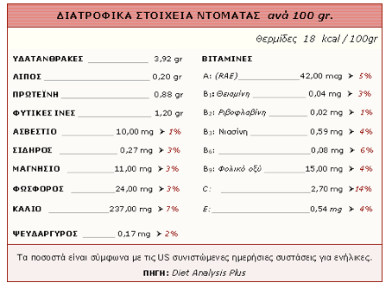
Εικόνα 14 Διατροφικα στοιχεια τοματας

Επίσης, η ντομάτα είναι καλή πηγή φυτικών ινών. Μια μέτρια ντομάτα μάς εφοδιάζει με 1,5 γραμμάριο φυτικών ινών. Οι περισσότερες φυτικές ίνες της ντομάτας ανήκουν στην ομάδα των αδιάλυτων φυτικών ινών, οι οποίες είναι ιδιαίτερα ευεργετικές για το πεπτικό μας σύστημα.
Από πλευράς μικροθρεπτικών συστατικών, οι ντομάτες αποτελούν καλή πηγή πολλών βιταμινών και μετάλλων. Μια μέτρια ντομάτα καλύπτει το 28% των ημερήσιων αναγκών του ανθρώπινου οργανισμού σε βιταμίνη C. H συγκεκριμένη βιταμίνη παίζει σημαντικό ρόλο σε πολλές λειτουργίες του οργανισμού και διαθέτει ισχυρή αντιοξειδωτική δράση.
Η ντομάτα περιέχει επίσης μια πολύτιμη βιταμίνη του συμπλέγματος Β, το φολικό οξύ, ή αλλιώς βιταμίνη Β9, το οποίο είναι απαραίτητο για την κυτταρική λειτουργία και την ανάπτυξη των ιστών. Η ντομάτα μας εφοδιάζει όμως και με κάλιο, ένα μέταλλο χρήσιμο για τον έλεγχο της αρτηριακής πίεσης και για την καλή λειτουργία του καρδιαγγειακού συστήματος.
Η ντομάτα είναι πλούσια σε ουσίες με αντιοξειδωτικές ιδιότητες που προστατεύουν τον οργανισμό από τις βλαβερές δράσεις των ελευθέρων ριζών. Τέτοιες ουσίες είναι το λυκοπένιο, το άλφα-λιποϊκό οξύ, η χολίνη, η λουτεΐνη και η ζεαξανθίνη. Η αντιοξειδωτική ουσία της ντομάτας που «ξεχωρίζει» είναι το λυκοπένιο, ένα καροτενοειδές με ισχυρή αντιοξειδωτική δράση. Το λυκοπένιο είναι υπεύθυνο για το χαρακτηριστικό κόκκινο χρώμα της ντομάτας. Μάλιστα όσο πιο κόκκινη είναι η ντομάτα, τόσο περισσότερο λυκοπένιο περιέχει.
Πολλές μελέτες δείχνουν ότι η κατανάλωση ντομάτας και των προϊόντων της συνδέεται με πολλαπλά οφέλη για τον ανθρώπινο οργανισμό λόγω της περιεκτικότητάς της σε αντιοξειδωτικές ουσίες. Παρατηρείται ευεργετική επίδραση στην καρδιαγγειακή λειτουργία, στην όραση και στο δέρμα. Επίσης, επιδρά στα καρκινικά κύτταρα, καταπολεμά τη χοληστερόλη, επιδρά στην υπέρταση, συμβάλλει στην υγεία του πεπτικού συστήματος, συμβολή στην υγεία των οστών. Ακόμα, πολλές μελέτες δείχνουν ότι η αυξημένη κατανάλωση τροφίμων με λυκοπένιο σχετίζεται με μειωμένα ποσοστά εμφάνισης καρκίνου του προστάτη.

Η παραγωγή και οι χρήσεις της τομάτας
Σήμερα υπάρχουν αμέτρητα πιάτα, στα οποία η τομάτα είναι το κύριο ή έστω ένα βασικό συστατικό, ενώ συνεχώς εφευρίσκονται νέες συνταγές που την συμπεριλαμβάνουν. Λόγω του χρώματος, της γεύσης και της προσαρμοστικότητάς της, η τομάτα έχει κατακτήσει κυρίαρχη θέση στις σημερινές κουζίνες. Η τομάτα έχει μια ελαφρώς όξινη γεύση που χρησιμοποιείται για να αναδειχθούν άλλες γεύσεις – η ίδια οξύτητα κάνει ιδιαίτερα εύκολο να διατηρηθεί στο σπίτι ως κονσέρβα ή πάστα. Ιδιαίτερα η μεσογειακή κουζίνα, η οποία θεωρείται παγκοσμίως ως μια από τις πιο εύγευστες και υγιεινές κουζίνες, έχει αναγνωρίσει τη γευστική και διατροφική σημασία της τομάτας και έχει καθιερώσει τη χρήση της στην πλειοψηφία των συνταγών της. Η τομάτα και τα προϊόντα που προκύπτουν από την μεταποίηση της, παρουσιάζουν σημαντικές ιδιαιτερότητες έναντι άλλων τροφίμων στην αγορά. Βασικό χαρακτηριστικό της τομάτας είναι η έλλειψη υποκατάστατων αγαθών, καθώς η χαρακτηριστική θέση που κατέχει στην μαγειρική χρήση δύσκολα μπορεί να αντικατασταθεί από άλλο προϊόν. Για αυτό το λόγο εξάλλου η ζήτηση της τομάτας και των προϊόντων της παγκοσμίως, κυμαίνεται σε σταθερά έως και αυξανόμενα επίπεδα.

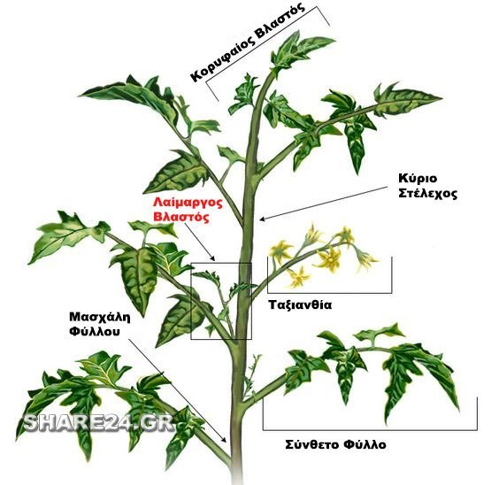
Καλλιεργητικες φροντίδες τομάτας

Κλάδεμα
Το κλάδεμα αποσκοπεί στην εξισορρόπηση βλάστησης και καρποφορίας, στον περιορισμό του αριθμού των ταξιανθιών στον κεντρικό μονοστέλεχο τύπο, στη συγκέντρωση της παραγωγής των φυτών σε ορισμένη χρονική περίοδο, στην εξασφάλιση ομοιογένειας των καρπών, στη βελτίωση της ποιότητας των καρπών (γεύση, συνεκτικότητα, χρώμα κ.ά), στη διευκόλυνση εκτέλεσης των καλλιεργητικών εργασιών, στη διευκόλυνση εκμετάλλευσης του χώρου του θερμοκηπίου από τα φυτά και διευκόλυνση επιθεώρησης της καλλιέργειας. Το κλάδεμα συνιστάται κυρίως στη αφαίρεση και κορυφολόγημα βλαστών, στην αφαίρεση φύλλων και στην αραίωση καρπών. Τα υλικά κλαδέματος μεταφέρονται έξω από το θερμοκήπιο όπου συνήθως κομποστοποιούνται, ενώ τα προσβεβλημένα παραχώνονται ή καταστρέφονται με φωτιά.
Εικόνα 15. Βλαστικά τμήματα του φυτού τομάτας
Το κλάδεμα στην ντομάτα έχει να κάνει με την αφαίρεση βλαστικών τμημάτων που μας είναι αχρείαστα. Τέτοια βλαστικά μέρη του φυτού μερικές φορές ονομάζεται λαίμαργα, επειδή καταναλώνουν τους χυμούς του φυτού για την ανάπτυξή τους. Αυτοί οι λαίμαργοι βλαστοί βρίσκονται στην μασχάλη του σύνθετου φύλλου (στο σημείο που κάνει σχήμα V με το κύριο στέλεχος) και αναπτύσσονται πλευρικά.
Το κόψιμο ή ο περιορισμός της ανάπτυξης αυτών των βλαστικών τμημάτων επιτρέπει σε ένα φυτό τομάτας να επικεντρώσει την ενέργειά και την κατανάλωση των θρεπτικών συστατικών του στην ανάπτυξη των καρπών και όχι για νέο φύλλωμα και νέους βλαστούς. Τα φυτικά σάκχαρα που θα καταναλώνονταν για τους νέους βλαστούς θα χρησιμοποιηθούν να βελτιώσουν τη γεύση και το μέγεθος των καρπών της ντομάτας.
Δεν χρειάζονται όλες οι ντομάτες αυτού του είδους το κλάδεμα. Υπάρχουν μερικές ποικιλίες που έχουν καθορισμένο σχήμα θαμνοειδές και δεν μεγαλώνουν περαιτέρω. Τέτοιες ποικιλίες δεν έχουν ανάγκη από κλάδεμα.
Αντιθέτως οι αναρριχώμενες ποικιλίες που αναπτύσσονται ανεξέλεγκτα σχηματίζουν πλευρικούς βλαστούς που τις βοηθούν να αναρριχηθούν. Τέτοιες ποικιλίες παράγουν συνεχώς βλάστηση και καρπούς μέχρι οι συνθήκες του περιβάλλοντος να προκαλέσουν το μαρασμό του φυτού.
Οι βλαστοί που αναπτύσσονται στη μασχάλη των σύνθετων φύλλων σε αυτές τις ποικιλίες δεν θα σχηματίσουν καρπούς. Οι καρποί σχηματίζονται στο βλαστικό στέλεχος καθώς το φυτό συνεχίζει να αυξάνεται. Στο βασικό στέλεχος σχηματίζονται συνεχώς άνθη και καρπούς σε όλα τα στάδια της ανάπτυξης του φυτού και σε όλο το βιολογικό του κύκλο. Έτσι το κλάδεμα είναι ο καλύτερος τρόπος για να εξασφαλίσουμε τον έλεγχο του φυτού και καλύτερη παραγωγή.

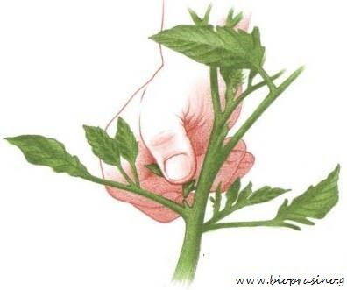
Αφαίρεση και κορυφολόγημα βλαστών: Το επικρατέστερο σύστημα μόρφωσης της τομάτας στο θερμοκήπιο είναι το μονοστέλεχο. Σ΄αυτό, ο κεντρικός βλαστός αναπτύσσεται ελεύθερα και αφαιρούνται όλοι οι πλάγιοι από τις μασχάλες των φύλλων, όταν το μήκος τους φθάσει περίπου τα 5 - 10cm. Η αφαίρεση γίνεται με το χέρι, γιατί είναι τρυφεροί και εύθραυστοι. Θα πρέπει να γίνεται όσο το δυνατό πιο νωρίς από την εμφάνισή τους και να μην χρησιμοποιηθεί ψαλίδι ή μαχαίρι για να μην προκληθούν πληγές στο φυτό. Η διαδικασία επαναλαμβάνεται συχνά γιατί το φυτό παράγει συνεχώς πλάγιους βλαστούς. Συνήθως γίνεται μία φορά την εβδομάδα. Αν κάποιοι πλάγιοι βλαστοί δεν απομακρυνθούν έγκαιρα, είναι προτιμότερο να κορυφολογηθούν και να αφαιρεθούν οι πλάγιοι τους. Εάν αφαιρεθούν από τη βάση τους θα δημιουργηθούν μεγάλες πληγές, με κίνδυνο προσβολής ασθενειών (π.χ. φαιά σήψη) και προσωρινό «σοκ» του φυτού. Εν τούτοις, όταν λόγω ασθενειών έχει μειωθεί επικίνδυνα η φυλλική επιφάνεια του φυτού επιβάλλεται να διατηρηθούν ορισμένοι πλάγιοι και να μεγαλώσουν στην κορυφή του κεντρικού βλαστού του φυτού. Οι νέοι αυτοί βλαστοί κορυφολογούνται στα 2-3 φύλλα και συγχρόνως αφαιρούνται όλοι οι πλάγιοι από τις μασχάλες τους. Όταν αναπτυχθεί το φύλλωμα που χρειάζεται το φυτό, τότε συνεχίζεται κανονικά η αφαίρεση των πλάγιων στον κεντρικό βλαστό. Κάθε αμέλεια ή καθυστέρηση απομάκρυνσης των πλάγιων βλαστών των φυτών θα έχει ως αποτέλεσμα μείωση της παραγωγής.
Εικόνα 16. Αφαίρεση πλάγιων βλαστών από τις μασχάλες των φύλλων

Κορυφολόγημα κορυφής: Συνίσταται να αφαιρείται η κορυφή του φυτού 1,5-2 μήνες πριν από τη λήξη της καλλιέργειας. Η διαδικασία εφαρμόζεται για να σταματήσει το φυτό να παράγει νέα φύλλα και ταξιανθίες που δεν θα προλάβουν να ωριμάσουν και παράλληλα να αναγκαστεί να επιταχύνει την ωρίμαση των υπαρχόντων καρπών. Η κορυφή αφαιρείται 2-3 τουλάχιστον φύλλα πάνω από την τελευταία ταξιανθία.
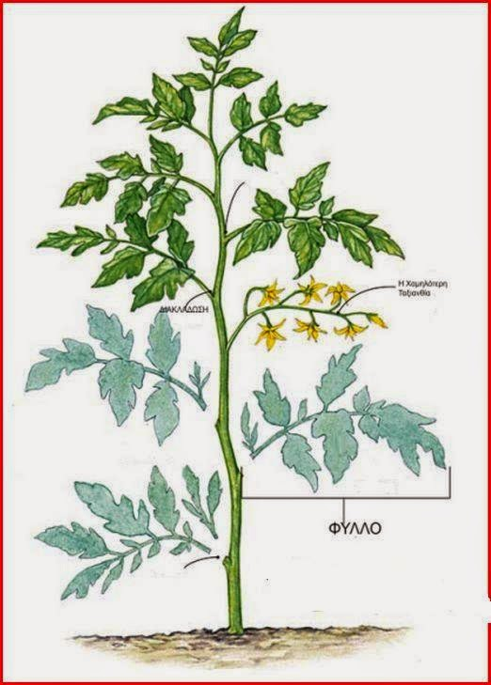
Αποφύλλωση: Η διαδικασία της αποφύλλωσης ξεκινά όταν αρχίζει να ωριμάζει η πρώτη ταξικαρπία και αφαιρούνται όλα τα φύλλα που βρίσκονται κάτω από αυτή. Σκοπός της είναι να επιτραπεί ο καλύτερος φωτισμός των καρπών που βρίσκονται πλησίον του σταδίου ωρίμασης, γιατί το άμεσο φως βελτιώνει την ποιότητα των καρπών. Επίσης διευκολύνεται ο αερισμός των φυτών που περιορίζει προσβολές του από ορισμένες ασθένειες. Απομακρύνονται α γηρασμένα ή προσβεβλημένα φύλλα που συμπλήρωσαν την αποστολή τους καθώς και αυτά που εφάπτονται στο έδαφος. Συχνά, παρουσιάζεται η ανάγκη αφαίρεσης υγιών φύλλων του στελέχους, όταν το φύλλωμα είναι πολύ πυκνό ή όταν κάποια ταξιανθία έχει καλυφθεί από αυτό, για καλύτερο αερισμό και φωτισμό. Αν δεν αφαιρεθούν τα φύλλα αυτά, υπάρχει κίνδυνος η ταξιανθία να μη δέσει κανονικά. Συνήθως, όταν είναι ανάγκη, αφαιρείται ένα φύλλο μεταξύ δύο ταξιανθιών και σπάνια περισσότερα. Η απομάκρυνση των φύλλων γίνεται με το χέρι, με αποκόλληση από τη βάση τους, χωρίς να παραμείνει στο στέλεχος κομμάτι μίσχου, που εύκολα μπορεί να προσβληθεί από ασθένειες. Προτιμάται να γίνεται το μεσημέρι και οι καιρικές συνθήκες και οι συνθήκες περιβάλλοντος θερμοκηπίου να είναι καλές, για να επουλωθούν γρήγορα οι πληγές και να αποφευχθούν προσβολές ασθενειών. Αμέσως μετά ακολουθεί γενικός ψεκασμός των φυτών ή τοπικός σε κάθε πληγή χωριστά, με χαλκούχο σκεύασμα. Όταν το φύλλωμα δεν είναι αρκετό ή δεν είναι υγιές, τότε περιορίζεται στο ελάχιστο η απομάκρυνση υγιούς φυλλώματος και επιδιώκεται η ανάπτυξη νέας βλάστησης με διατήρηση πλάγιων βλαστών, κατάλληλη λίπανση, αύξηση της ποσότητας του νερού άρδευσης, απομάκρυνση της πλεονάζουσας καρποφορίας, συχνότερη συλλογή των ώριμων καρπών και διατήρηση κανονικών συνθηκών ανάπτυξης του φυτού. Πρέπει να τονιστεί, ότι η υπερβολική αποφύλλωση επιδρά αρνητικά στην ανάπτυξη του φυτού, στο μέγεθος και στην ποιότητα των καρπών, ενώ το υπερβολικό φύλλωμα μειώνει τον αερισμό και τον φωτισμό και αυξάνει τους κινδύνους ανάπτυξης εχθρών και ασθενειών.
Εικόνα 17. Κλάδεμα καθαρισμού (αποφύλλωση)
Αραίωμα καρπών: Αποσκοπεί κυρίως στην ποιοτική παραγωγή καρπών με την αποκατάσταση της ισορροπίας μεταξύ βλάστησης και καρποφορίας και στην καλύτερη εκμετάλλευση των δυνατοτήτων τροφοδοσίας σε θρεπτικά στοιχεία και νερό του ριζικού συστήματος. Η διαδικασία αυτή είναι σημαντική κυρίως στις ποικιλίες που δένουν πολλούς καρπούς ανά ταξιανθία. Υπεράριθμοι καρποί έχουν ως αποτέλεσμα τη μείωση του ύψους της παραγωγής, τη σημαντική υποβάθμιση της ποιότητας της παραγωγής και τον πρόωρο γηρασμό του φυτού. Αυτό συμβαίνει επειδή το φυτό έχει περιορισμένες δυνατότητες απορρόφησης θρεπτικών στοιχείων και νερού που επαρκούν να θρέψουν κανονικά ορισμένη ποσότητα καρπών. Αν παραμείνουν πολλοί καρποί στο φυτό, θα γίνουν μικρότεροι, ανομοιόμορφου μεγέθους, κούφιοι, κακού χρωματισμού και γενικά ποιοτικά υποβαθμισμένοι. Το αραίωμα γίνεται αμέσως μετά το δέσιμο της ταξιανθίας, όταν οι καρποί είναι πολύ μικροί. Ο αριθμός των καρπών που αφήνεται σε κάθε ταξιανθία εξαρτάται από την ανάπτυξη του φυτού και τη θέση της ταξιανθίας, καθώς επίσης από το μέγεθος των καρπών που επιθυμεί ο παραγωγός. Η τεχνική αυτή απαιτεί πείρα για να διατηρούνται οι καρποί που έχουν ομοιόμορφο σχήμα και μέγεθος και να αφαιρούνται οι υπεράριθμοι, οι μεγάλοι ή οι πολύ μικροί, οι κακοσχηματισμένοι. Γενικά, για ποικιλίες με μεγάλου μεγέθους καρπούς, αφήνονται στις πρώτες ταξιανθίες 4 - 5 καρποί και στις επόμενες 3 - 4, για μικρότερου μεγέθους καρπούς αφήνονται σε κάθε ταξιανθία 1 - 2 καρποί ή και περισσότεροι. Λιγότεροι καρποί αφήνονται σε ασθενή ή καχεκτικά φυτά.

Υποστύλωση τομάτας
Η υποστύλωση έχει ως σκοπό να διευκολύνει τα κλαδέματα και τα ξεφυλλίσματα των φυτών, την εκτέλεση των καλλιεργητικών φροντίδων, τον φυσικό και τεχνητό αερισμό και συντελεί στον καλύτερο φωτισμό των φυτών. Η ντομάτα στο θερμοκήπιο αναπτύσσεται κατακόρυφα, γιατί γίνεται καλύτερη εκμετάλλευση του χώρου στο θερμοκήπιο. Η υποστύλωση των φυτών γίνεται κυρίως με τη χρήση σπάγκου από νάϋλον γιατί αντέχει στην υγρασία χωρίς προβλήματα, όμως είναι μίας χρήσης. Στύλοι ή καλάμια αποφεύγονται γιατί είναι φορείς ασθενειών και δημιουργούν ευνοϊκές συνθήκες εξάπλωσής τους, μειώνουν τον φωτισμό, έχουν υψηλό κόστος, είναι δυσεύρετα και παρεμποδίζουν την εκτέλεση των καλλιεργητικών εργασιών. Η υποστύλωση αρχίζει 15-20 ημέρες μετά τη φύτευση. Το ένα άκρο του σπάγκου στερεώνεται στη βάση του φυτού με χαλαρή θηλιά για να αποφευχθεί το σφίξιμο, ο τραυματισμός και τελικά η αποκοπή του στελέχους με την αύξηση του πάχους του Για να αποφευχθεί ο κίνδυνος αυτός, είναι προτιμότερο ο σπάγκος να δένεται σε σύρμα τεντωμένο κατά μήκος της γραμμής φύτευσης κοντά στο λαιμό των φυτών και στερεωμένο στο έδαφος με διχαλωτά σύρματα. Το άλλο άκρο του σπάγκου δένεται ελαφρά τεντωμένο στο οριζόντιο σύρμα στήριξης των φυτών, που βρίσκεται πάνω από τη γραμμή φύτευσης ή σε ειδικούς μηχανισμούς (γάντζους) τοποθετημένους στο οριζόντιο σύρμα. Τα φυτά τυλίγονται κατά την διάρκεια της ανάπτυξής τους γύρω από τον σπάγκο κατά την φορά των δεικτών του ρολογιού. Όταν γίνεται το τύλιγμα, ο σπάγκος πρέπει να περνά πάνω από την ταξιανθία και όχι κάτω από αυτήν, για να μην υπάρξει κίνδυνος πρόκλησης ζημιάς της κατά την διάρκεια των καλλιεργητικών εργασιών. Η υποστύλωση γίνεται και με καλάμια κυρίως, όμως σε υπαίθριο καλλιέργεια διατεταγμένα κατά διαφόρους τρόπους.
Εικόνα 18. Υποστύλωση τομάτας, εντός θερμοκηπίου
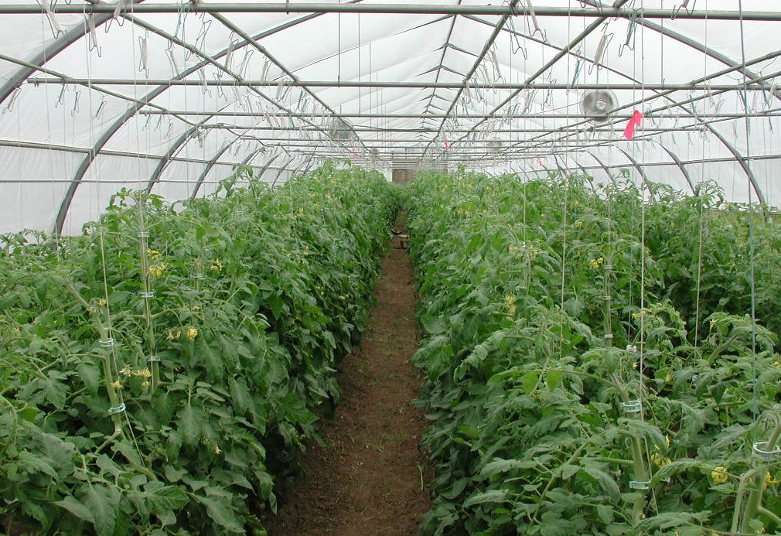

Εδαφοκάλυψη
Στην τομάτα μπορεί να εφαρμόζεται εδαφοκάλυψη με στόχους κυρίως την πρωίμιση της παραγωγής την άνοιξη και/ή τον έλεγχο των ζιζανίων. Η εφαρμογή εδαφοκάλυψης είναι πιο συχνή στις υπαίθριες καλλιέργειες αλλά συνηθίζεται και σε θερμοκηπιακές καλλιέργειες.

Χαμηλή κάλυψη
Η χαμηλή κάλυψη αποσκοπεί στην αύξηση της θερμοκρασίας στο εναέριο
περιβάλλον των φυτών κατά την διάρκεια της ημέρας κυρίως, σε σύγκριση με την επικρατούσα θερμοκρασία στον εξωτερικό αέρα και αποσκοπεί στην πρωίμιση της παραγωγής σε υπαίθριες καλλιέργειες. Χαμηλή κάλυψη μπορεί να εφαρμόζεται είτε από μόνη της είτε (κατά κανόνα) σε συνδυασμό με εδαφοκάλυψη, ώστε να επιτυγχάνεται ταυτόχρονη βελτίωση των συνθηκών θερμοκρασίας τόσο στο εναέριο περιβάλλον του φυτού όσο και στην περιοχή της ρίζας.

Άρδευση
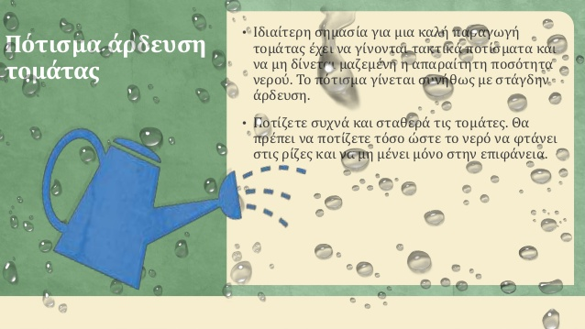
Οι απαιτήσεις σε άρδευση ποικίλουν ανάλογα με το έδαφος, την εποχή καλλιέργειας και το στάδιο ανάπτυξης. Το χειμώνα μπορεί να εφαρμόζεται άρδευση μία φορά την εβδομάδα, ενώ την άνοιξη και το καλοκαίρι κάθε 1-3 ημέρες, ανάλογα με το έδαφος.
Εικόνα 19. Πότισμα-άρδευση τομάτας
Για μια καλή παραγωγή τομάτας σημαντικό είναι να γίνονται τακτικά ποτίσματα και να μη δίνεται μαζεμένη η απαραίτητη ποσότητα νερού. Η τομάτα αντέχει σε υψηλό ποσοστό αλάτων νερού. Το πότισμα γίνεται συνήθως με στάγδην άρδευση. Θα πρέπει να αποφεύγονται τρόποι ποτίσματος που βρέχουν το φύλλωμα των φυτών και προκαλούν την ανάπτυξη μυκητολογικών ασθενειών.
Η άρδευση στις υπαίθριες καλλιέργειες τομάτας γίνεται είτε με αυλάκια, είτε με μικροεκτοξευτήρες, είτε με διάφορα συστήματα παροχής του νερού σε σταγόνες. Στις πιο σύγχρονες μορφές υπαίθριας καλλιέργειας τομάτας έχει επικρατήσει η τεχνική της άρδευσης με σταγόνα. Οι ανάγκες της τομάτας σε νερό είναι συγκριτικά υψηλές, λόγω του μεγάλου μεγέθους των φυτών. Μία υπαίθρια καλλιέργεια τομάτας, ανάλογα με την διάρκειά της, μπορεί να καταναλώσει μέχρι και 700 mm νερού, ενώ μία θερμοκηπιακή καλλιέργεια που παραμένει στο θερμοκήπιο για 8 – 10 μήνες μπορεί να καταναλώσει μέχρι 1200-1300 mm νερού συνολικά. Στις υπαίθριες καλλιέργειες, ένα μικρότερο ή μεγαλύτερο μέρος, ανάλογα με το κλίμα της περιοχής, μπορεί να προέλθει από βροχοπτώσεις, ενώ στο θερμοκήπιο πρέπει να παρέχεται στο σύνολό του μέσω άρδευσης.
Η άρδευση πρέπει να διακοπεί με την εμφάνιση των πρώτων ώριμων καρπών, ώστε να ευνοηθεί η ομοιομορφία ωρίμανσης.
Η διαθέσιμη υγρασία του εδάφους σε βάθος 15cm πρέπει να είναι 10-20% και σε βάθος 30cm, 30-60%. Αυξημένες είναι οι απαιτήσεις σε νερό κατά τη διάρκεια της καρποφορίας και ωρίμανσης των καρπών.
Ελλιπής άρδευση κατά την άνθηση και καρπόδεση οδηγεί σε πτώση των ανθέων αλλά και σε μείωση του μεγέθους και της ποιότητας των καρπών. Αντίθετα υπερβολική άρδευση κατά την ανάπτυξη και ωρίμανση των καρπών οδηγεί σε σχίσιμο ή και «ραφές» στη φλούδα των καρπών. Η καταγραφή της υγρασία του εδάφους γίνεται με ειδικά τασίμετρα. Τα ποτίσματα ξεκινούν όταν η διαθέσιμη υγρασία του εδάφους σε βάθος 30cm είναι 20%.

Λίπανση
Μεταξύ των παραγόντων με πρωταρχική σημασία για μια καλή παραγωγή είναι και η ορθολογική λίπανση των φυτών, με βάση τις πραγματικές τους ανάγκες και τις διαθέσιμες ποσότητες θρεπτικών στοιχείων που βρίσκονται στο έδαφος. Η εμπειρική λίπανση εγκυμονεί κινδύνους, όπως αλατότητα στο έδαφος, τοξικότητες ή τροφοπενίες στο φυτό λόγω ανταγωνισμού των θρεπτικών στοιχείων, υποβάθμιση ποιότητας και μείωση αποδόσεων.
Θα πρέπει να αποφεύγεται η υπερλίπανση, διότι διαταράσσεται η ισορροπία θρεπτικών στο έδαφος, αυξάνεται η αλατότητα, προκαλούνται φυσιολογικές ανωμαλίες και επιβαρύνεται οικονομικά η καλλιέργεια.
Οι παράγοντες που καθορίζουν την λίπανση είναι οι εξής:
- Γονιμότητα εδάφους
- Περιεκτικότητα του φυτού σε θρεπτικά στοιχεία ( φυλλοδιαγνωστική)
- Χημικές και φυσικές ιδιότητες εδάφους ( μηχανική σύσταση, pH)
- Δείκτης αλατότητας
- Συνθήκες περιβάλλοντος
- Ποικιλία, στάδιο ανάπτυξης

Άζωτο (Ν)
Η σπουδαιότερη αντίδραση της τομάτας στη χορήγηση λιπασμάτων είναι η αύξηση της βλάστησης. Πιο συγκεκριμένα, το ύψος των φυτών, η φυλλική επιφάνεια και ο αριθμός των ανθέων είναι πιο ευαίσθητα στην επίδραση του αζώτου. Μεγάλες αποδόσεις καρπών πάντως επιτυγχάνονται με σχετικά μεσαίες δόσεις αζώτου τόσο σε θερμοκηπιακές όσο και σε υπαίθριες καλλιέργειες τομάτας.
Η αύξηση της παραγωγής με τη χορήγηση αζώτου οφείλεται στην αύξηση του αριθμού των συγκομιζόμενων καρπών και όχι στην αύξηση του βάρους των καρπών. Πιο απλά δηλαδή, με τη χορήγηση μεγάλων δόσεων αζώτου, τα φυτά παράγουν πολλούς και σχετικά μικρούς καρπούς.
Μεγάλες δόσεις αζώτου οδηγούν, επίσης, σε οψίμιση της ωρίμανσης, ιδιαίτερα σε υπαίθριες καλλιέργειες. Το ποσοστό των καρπών τομάτας που παρουσιάζει ανομοιόμορφο χρωματισμό κατά την ωρίμανση, είναι υψηλό σε μέσα επίπεδα αζώτου και μειώνεται όταν η ανάπτυξη των φυτών είναι μικρή από έλλειψη αζώτου, ή όταν η παραγωγή είναι μειωμένη από υπερβολική χορήγηση αζώτου.
Φώσφορος (Ρ)
Η βλάστηση και η καρποφορία φυτών τομάτας μπορεί να περιορισθούν σε εδάφη ανεπαρκώς εφοδιασμένα με φώσφορο. Ο φώσφορος επιταχύνει την αύξηση του ριζικού συστήματος, γι’ αυτό τα νεαρά σπορόφυτα κατά τη μεταφύτευση θα πρέπει να είναι καλά εφοδιασμένα με φώσφορο.
Η αντίδραση των φυτών στα χορηγούμενα λιπάσματα φωσφόρου εξαρτάται κυρίως από τα υπάρχοντα στο έδαφος διαθέσιμα ποσά φωσφόρου. Ένας άλλος παράγοντας που παίζει σπουδαίο ρόλο στην αντίδραση των φυτών στο φώσφορο είναι το pH του υποστρώματος ανάπτυξης των φυτών.
Κάλιο (Κ)
Σε καλλιέργειες στο έδαφος, η αντίδραση των φυτών τομάτας στην προσθήκη καλίου είναι πιο έντονη στα αμμώδη και αμμοπηλώδη εδάφη και σχετικά μικρή στα εδάφη με μεγάλα αποθέματα ανταλλάξιμου καλίου. Το ύψος των φυτών και η παραγωγή μπορούν να αυξηθούν σημαντικά σε εδάφη με μικρή ικανότητα ανταλλαγής κατιόντων, ενώ δεν έχει παρατηρηθεί καμία αντίδραση στη φυλλική επιφάνεια, τον αριθμό και το μέγεθος των καρπών σε εδάφη εφοδιασμένα με εναλλακτικό κάλιο και μεγάλη ρυθμιστική ικανότητα.
Μέγιστη παραγωγή τομάτας μπορεί να επιτευχθεί με σχετικά μέσα επίπεδα καλίου. Είναι, όμως, γνωστό ότι χορήγηση καλίου μόνο για την επίτευξη μέγιστης παραγωγής έχει σαν αποτέλεσμα οι καρποί να είναι τουλάχιστον μέτριοι ποιοτικά (χρωματισμός και γεύση). Η προσθήκη μεγαλύτερων ποσοτήτων καλίου από εκείνες που χρειάζονται για μέγιστη παραγωγή έχει σαν αποτέλεσμα την απορρόφηση από τα φυτά μεγάλων ποσοτήτων καλίου με συνέπεια τη βελτίωση όλων των παραμέτρων που καθορίζουν την ποιότητα των καρπών.
Έτσι, η αυξημένη χορήγηση καλίου μειώνει το ποσοστό των κούφιων καρπών και των καρπών με ανομοιόμορφο χρωματισμό, καλυτερεύει το σχήμα και τη συνεκτικότητα των καρπών και αυξάνει την ολική οξύτητα του χυμού της τομάτας. Η περιεκτικότητα σε σάκχαρα και ολική οξύτητα του χυμού της τομάτας, είναι δύο βασικές παράμετροι που καθορίζουν τη γεύση της τομάτας.
Ασβέστιο (Ca), Μαγνήσιο (Mg)
Το ασβέστιο είναι υπεύθυνο για την αύξηση των μεριστωματικών ιστών. Έτσι, η μη χορήγηση ασβεστίου στο θρεπτικό διάλυμα μειώνει το ύψος των φυτών και τον αριθμό των σχηματιζόμενων φύλλων. Αντίδραση των φυτών στη χορήγηση ασβεστίου παρατηρείται σπάνια, επειδή τα περισσότερα ανόργανα εδάφη είναι πλούσια στο στοιχείο αυτό. Αντίθετα, ανωμαλίες στους καρπούς από ανεπαρκή τροφοδότησή τους σε ασβέστιο είναι συχνές (ξηρή κορυφή).
Ανεπαρκής εφοδιασμός του εδάφους με μαγνήσιο μπορεί να επιφέρει μείωση στην ανάπτυξη και την παραγωγή της τομάτας. Αντίθετα, η χορήγηση μαγνησίου βελτιώνει τα ποιοτικά χαρακτηριστικά των καρπών (ομοιόμορφο χρωματισμό, καλό σχήμα).
Ενδεικτικό πρόγραμμα λίπανσης
Η σωστή λίπανση της τομάτας θα πρέπει να βασίζεται στα αποτελέσματα της ανάλυσης του εδάφους και στη φυλλοδιαγνωστική, και συνήθως απαιτεί τη χορήγηση σε κανονική βάση αζώτου, φωσφόρου, καλίου και μαγνησίου.
Στη θερμοκηπιακή τομάτα χορηγούνται οι ίδιες συνολικά μονάδες θρεπτικών στοιχείων όπως και στην υπαίθρια επιτραπέζια, με τη διαφορά ότι η ποσότητα του καλίου αυξάνεται σε περίπου 65 μονάδες Κ₂Ο/στρ. Μεγάλη σημασία, ιδιαίτερα για τη θερμοκηπιακή τομάτα, έχει επίσης η προσαρμογή της σχέσης Ν/Κ, ανάλογα με το στάδιο ανάπτυξης των φυτών:
Από την καρπόδεση της $1^{ης}$ μέχρι της $5^{ης}$ ταξιανθίας των φυτών συνιστάται στην υδρολίπανση σχέση Ν/Κ₂Ο 1:1,5 που είναι η κανονική για την τομάτα και ευνοεί την ισόρροπη ανάπτυξη βλάστησης και καρποφορίας. Αν τυχόν στο στάδιο αυτό τα φυτά έχουν ξεφύγει και παρουσιάζουν υπερβολική βλάστηση σε βάρος της καρποφορίας, τότε συνιστάται για λίγο προσωρινή λίπανση με σχέση Ν/Κ₂Ο 1:3,5 και μετά επιστροφή πάλι στην κανονική λίπανση.
Μετά την καρπόδεση της $5^{ης}$ ταξιανθίας και μέχρι 20-30 ημέρες πριν το τέλος της συγκομιδής, που είναι η κρισιμότερη περίοδος, συνιστάται λίπανση με σχέση Ν/Κ₂Ο 1:2. Αν τυχόν στο στάδιο αυτό τα φυτά εμφανίχουν μειωμένη βλάστηση (λεπτά στελέχη, κιτρινωπά φύλλα) τότε, για διόρθωση της κατάστασης αυτής, χορηγείται προσωρινά λίπανση με σχέση Ν/Κ₂Ο 1:1.
Τον τελευταίο μήνα της καλλιέργειας δεν πρέπει να γίνεται λίπανση, χορηγείταιμόνο νερό.

Συγκομιδή
Η συγκομιδή της τομάτας τις περισσότερες φορές γίνεται με το χέρι και το στάδιο της συγκομιδής εξαρτάται από το πόσο μακριά χρειάζεται να ταξιδέψει ο καρπός. Για καρπούς που πρόκειται να εξαχθούν, η συγκομιδή γίνεται σε πρωιμότερο στάδιο από ότι σε καρπούς που θα τροφοδοτήσουν τοπικές αγορές. Όσο ο καρπός αφήνεται πάνω στο φυτό ( μέχρι ενός σημείου) τόσο πιο αρωματικός και γευστικός είναι λόγω της μεγαλύτερης συσσώρευσης σακχάρων, αλλά η διάρκεια της μετασυλλεκτικής του ζωής είναι μικρότερη. Η συγκομιδή θα πρέπει να γίνεται με πολύ μεγάλη προσοχή αφού οι καρποί είναι πολύ ευαίσθητοι και μπορούν εύκολα να αποκτήσουν μώλωπες. Όσο πιο συχνά γίνεται η συγκομιδή τόσο πιο ομοιόμορφή θα είναι η εμφάνιση και η ποιότητα των καρπών. Το ιδανικό θα ήταν να γίνεται κάθε μέρα αλλά αυτό έχει και πολύ μεγάλο κόστος σε εργατικά χέρια. Οι καρποί θα πρέπει να συγκομίζονται νωρίς τις πρωινές ώρες προτού η θερμοκρασία τους αυξηθεί και δεν θα πρέπει να εκτίθενται στο άμεσο ηλιακό φως και σε υψηλές θερμοκρασίες. Τέλος, δεν θα πρέπει η εξωτερική επιφάνεια των καρπών να είναι βρεγμένη διότι διατρέχουν κίνδυνο να υποστούν εγκαύματα.

Γονιμοποίηση- Καρπόδεση τομάτας
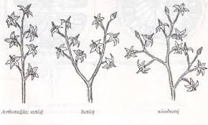
Η τομάτα είναι φυτό αυτογονιμοποιούμενο, δηλαδή τα άνθη της είναι ερμαφρόδιτα και φέρονται 4-10 ή περισσότερα σε ταξιανθίες που μπορεί να είναι απλές διχαλωτές ή διακλαδιζόμενες. (εικόνα 20). Το δέσιμο του καρπού γίνεται από τη γονιμοποίηση του άνθους. Το άνθος παράγει γυρεόκοκκους, οι οποίοι βλαστάνουν και γονιμοποιούν τα ωάρια, που βρίσκονται στην ωοθήκη. Το στάδιο βλάστησης του γυρεόκοκκου διαρκεί 48-55 ώρες και επηρεάζεται από τη θερμοκρασία, το φώς, τη φυσική κατάσταση που βρίσκεται το στίγμα και την ποικιλία.
Εικόνα 20. Οι ταξιανθίες μπορεί να είναι σε βοτρύδια απλά, διχαλωτά ή διακλαδισμένα

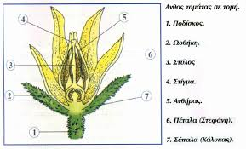
Οι άριστες θερμοκρασίες για τη βλάστηση της γύρης κυμαίνονται ανάμεσα στους 21-29˚C. Θερμοκρασίες υψηλότερες ή χαμηλότερες επηρεάζουν δυσμενώς τη γονιμοποίηση του άνθους. Σε υψηλές θερμοκρασίες επιμηκύνεται υπερβολικά ο στύλος του άνθους, παραμορφώνονται οι ανθήρες και επιβραδύνεται η βλάστηση των γυρεόκοκκων. Όταν η θερμοκρασία ξεπεράσει τους 32˚C, έστω και για μικρό χρονικό διάστημα, τότε μειώνεται απότομα η καρπόδεση. Σε χαμηλές θερμοκρασίες, κάτω από 13˚C, μειώνεται μέχρι 20% η διάρκεια ζωής της γύρης και η γονιμότητά της, παραμορφώνονται οι ανθήρες και λιγοστεύει ο αριθμός των ανθέων στις ανθοταξίες.
Εικόνα 21. Σχέδιο που δείχνει την κατασκευη ενός άνθους τομάτας
Εκτός από τη θερμοκρασία, η γονιμοποίηση των ανθέων, όπως αναφέρθηκε παραπάνω, επηρεάζεται από το ποσοστό της σχετικής υγρασίας του αέρα (άριστη 60-70%). Σε υψηλή σχετική υγρασία ή υπερβολικά ξηρή ατμόσφαιρα, η γύρη απελευθερώνεται δύσκολα ή καθόλου. Στις συνθήκες υψηλής ατμοσφαιρικής υγρασίας, η γύρη σχηματίζει υγρά συσσωματώματα που δεν είναι εύκολο να επικαθίσουν στον ύπερο και σε τελική ανάλυση, δεν έχουμε ικανοποιητική καρπόδεση.
Για τη διευκόλυνση της εκτίναξης της γύρης χρησιμοποιούνται ειδικοί δονητές ή κάποια άλλη μέθοδος δόνησης. Η δόνηση γίνεται κάθε ημέρα, όταν τα άνθη είναι ανοιχτά, κατά προτίμηση το μεσημέρι.
Όταν η θερμοκρασία είναι πολύ χαμηλή η χρήση δονητή δεν βοηθάει γιατι η παραγόμενη γύρη είναι άγονη. Τότε, εφαρμόζονται ορμονικά παρασκευάσματα. Το ορμόνιασμα γίνεται τις πρωινές ή τις απογευματινές ώρες, όταν είναι στεγνά τα άνθη και η θερμοκρασία βρίσκεται σε ικανοποιητικό επίπεδο. Όταν η θερμοκρασία είναι υψηλή, τότε με το ορμόνιασμα αυξάνονται οι παραμορφώσεις των καρπών. Κάθε ταξιανθία ψεκάζεται με την ορμόνη μια φορά, όταν έχουν ανοίξει περισσότερα από τα μισά άνθη. Η ορμόνη θα πρέπει να χρησιμοποιείται σε όσο το δυνατό μικρότερη δόση και μόνο όταν είναι απολύτως απαραίτητο, γιατί επηρεάζει την ικανότητα διατήρησης του καρπού.
Στην Ελλάδα είναι απαραίτητο να εφαρμόζονται οι φυτορμόνες για κάποιες εβδομάδες, τότε που οι συνθήκες δεν ευνοούν την παραγωγή γύρης και τη βλάστησή της.
Το 1990 ξεκίνησε και στην Ελλάδα η εισαγωγή στα θερμοκήπια βομβίνων (Bombus terrestris) για τη φυσική γονιμοποίηση της τομάτας. Για να εξασφαλιστεί φυσική γονιμοποίηση της τομάτας μέσα στο θερμοκήπιο, χρειάζονται:
- Έντομα που θα μεταφέρουν τους γυρεόκοκκους στο στίγμα
- Συνθήκες ευνοϊκές για την παραγωγή γύρης
- Συνθήκες ευνοϊκές για την βλάστηση των γυρεόκοκκων
Εάν δεν υπάρχει ένας από τους παραπάνω παράγοντες τότε για να δέσει η τομάτα μέσα στο θερμοκήπιο πρέπει να χρησιμοποιηθεί ορμόνη.

Τεχνητή γονιμοποίηση
Τρόποι τεχνητής γονιμοποίησης:
- Τεχνητή μέλισσα: Στην περίπτωση των θερμοκηπιακών καλλιεργειών, καλλιέργειες όπως η τομάτα ή το πεπόνι, μπορούν να επικονιασθούν από τις μέλισσες οι οποίες εισάγονται στο θερμοκήπιο μέσω των φορητών κυψελών.
Οι μέλισσες ως επικονιαστές είναι εξαιρετικά αποδοτικές και αποτελεσματικές. Όχι μόνο μεταφέρουν γύρη, η οποία μεταφέρεται στα τριχωτά τους σώματα και πόδια, από φυτό σε φυτό, αλλά βοηθούν επίσης στην αυτο-γονιμοποίηση απελευθερώνοντας ένα μεγάλο ποσό γύρης καθώς κάνουν βόλτες γύρω από τα άνθη.
Επίσης, έχει αποδειχθεί πως η επικονίαση μέσω των μελισσών, αυξάνει σημαντικά το βάρος των παραγόμενων καρπών, το βάρος του σπόρου επίσης βελτιώνει το σχήμα των καρπών, καθώς και μειώνει αυτή τη φορά τον αριθμό των ημερών από την καρπόδεση έως και τη συγκομιδή των καρπών.
Μία εναλλακτική λύση, πάλι στην περίπτωση θερμοκηπιακών καλλιεργειών, είναι η τεχνητή μέλισσα: μια μικρή συσκευή χειρός που συγκρατείται έναντι του στελέχους του φυτού πίσω από το άνθος. Η τεχνητή μέλισσα παράγει κραδασμούς με συχνότητα παρόμοια με αυτή μιας μέλισσας μέσα σε ένα άνθος, προκαλώντας την απελευθέρωση μεγάλων ποσοτήτων γύρης. Οι τεχνητές μέλισσες χρησιμοποιούνται συνήθως για τις τομάτες που καλλιεργούνται σε περιοχές όπου οι κυψέλες των μελισσών δεν είναι διαθέσιμες ή δεν είναι οικονομικές για τα συστήματα μικρής κλίμακας.
- Επικονίαση με το χέρι: είναι η πιο συνηθισμένη μέθοδος που χρησιμοποιείται για θερμοκηπιακές καλλιέργειες. Είναι μια φθηνή και ευέλικτη λύση, η οποία εάν εκτελείται σωστά, είναι εξαιρετικά αποτελεσματική. Το κύριο μέλημα με την επικονίαση με το χέρι είναι η αυστηρή τήρηση χρονοδιαγράμματος. Η γύρη είναι βιώσιμη μόνο για μια σύντομη χρονική περίοδο και τα άνθη ανοίγουν γρήγορα κάτω από καλές συνθήκες ανάπτυξης, οπότε υπάρχει μία πολύ συγκεκριμένη και κατάλληλη στιγμή εφαρμογής της γονιμοποίησης. Για τα αυτο-γονιμοποιούμενα φυτά, όπως οι τομάτες, η επικονίαση περιλαμβάνει απλώς το κτύπημα, το κούνημα ή το κτύπημα του στελέχους πίσω από το άνθος.
- Τεχνητή επικονίαση μέσω του ανέμου: Οι καλλιέργειες όπως οι φράουλες είναι σε μεγάλο βαθμό αυτό-επικονιαζόμενες. Ένα τρόπος για να βοηθήσουμε αυτές τις καλλιέργειες είναι και η χρήση τεχνητού ανέμου. Αυτό συνεπάγεται τη μετακίνηση μεγάλων ανεμιστήρων αέρα κατά μήκος των σειρών καλλιέργειας στο ύψος των φυτών, μόλις αρχίσει η ανθοφορία.
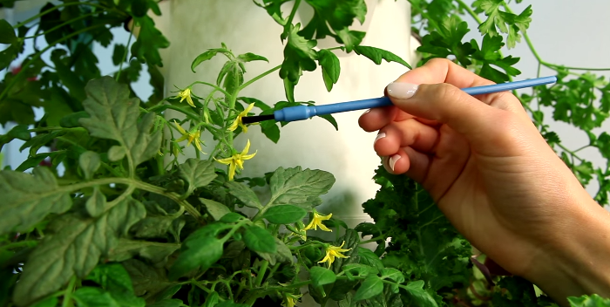
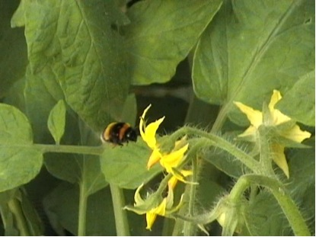

Εικόνα 22. Επικονίαση τομάτας με την βοήθεια μελισσών

Εικόνα 23. Επικονίαση τομάτας με το χέρι

Εχθροί και ασθένειες της τομάτας

Εχθροί
- Νηματώδεις
- Σιδηροσκώληκες
- Αφίδες
- Θρίπες
- Φυλλορύκτες της τομάτας
- Τετράνυχος
- Αλευρώδεις
- Πράσινο σκουλήκι
- Βρωμούσες

Μυκητολογικές ασθένειες
- Περονόσπορος (Phytophthora infestans)
Προσβάλει όλα τα τρυφερά μέρη του φυτού, όταν η θερμοκρασία είναι χαμηλή και η υγρασία υψηλή. Στην πάνω επιφάνεια των φυλλαρίων σχηματίζονται υδαρείς, κιτρινοπράσινες και ακανόνιστες κηλίδες, ενώ στην κάτω επιφάνεια αναπτύσσονται γκρι έως υπόλευκες εξανθίσεις από σποριοαγγειοφόρους του μύκητα.
- Ωίδιο (Leveillula taurica)
Η ασθένεια προσβάλλει κυρίως τα κατώτερα φύλλα του φυτού. Στην πάνω επιφάνεια σχηματίζονται ανοιχτοπράσινες ακανόνιστες κηλίδες, ενώ στην κάτω εμφανίζονται υπόλευκες εξανθίσεις.
- Αλτενάρια (Alternaria solani)
Η προσβολή αρχίζει με την εμφάνιση διάσπαρτων καστανών κηλίδων στα φυλλάρια των παλαιοτέρων φύλλων, οι οποίες περιβάλλονται από κίτρινο περιθώριο.
- Σκληρωτίνια (Sclerotinia sclerotiorum)
Η ασθένεια προσβάλει όλα τα υπέργεια μέρη του φυτού. Στα στελέχη σχηματίζεται μαλακή σήψη χρώματος ανοιχτού καφέ με συνέπεια το φυτό να μαραίνεται και τελικά να ξεραίνεται.
- Καστανή σήψη των ριζών (Pyrenochaeta Lycopersici)
Η ασθένεια εμφανίζεται συνήθως την άνοιξη, γιατί ευνοείται από τις χαμηλές θερμοκρασίες. Τα προσβεβλημένα φυτά έχουν πειορισμένη ανάπτυξη, ανοιχτοπράσινα φύλλα και δίνουν μειωμένη παραγωγή.
- Κλαδοσπόριο (Cladosporium fulvum)
Τα συμπτώματα της ασθένειας εμφανίζονται στα κατώτερα φύλλα. Στην πάνω επιφάνεια των φύλλων σχηματίζονται κιτρινοπράσινες κηλίδες με ασαφή περιθώρια, οι οποίες αργότερα γίνονται κίτρινες, ενώ στην κάτω επιφάνεια εμφανίζονται ελαιοπράσινες-βιολετί εξανθήσεις.
- Φαιά σήψη (Botrytis cinerea)
Προσβάλει όλα τα υπέργεια μέρη του φυτού, όταν η θερμοκρασία είναι χαμηλή(<18˚C). Στους καρπούς εμφανίζεται γαλακτόχρωμη σήψη και οι ιστοί γίνονται μαλακοί και υδαρείς.

Βακτηριολογικές ασθένειες
- Βακτηριακή μάρανση (προσβάλλει τα αγγεία)
- Νέκρωση ή σήψη της εντεριώνης (προσβάλει όλα τα ανεπτυγμένα φυτά τομάτας)
- Βακτηριακή στιγμάτωση (προσβάλλει στελέχη, φύλλα, μίσχους, ποδίσκους, σέπαλα και καρπούς)
- Βακτηριακή κηλίδωση (προσβάλλει τα φύλλα)
- Βακτηριακό έλκος (προσβάλλει βλαστούς και μίσχους των φύλλων)

Ιολογικές ασθένειες
- Ιός του μωσαϊκού της τομάτας (προσβάλλει φύλλα, στελέχη και καρπούς)
- Ιός του μαρασμού μετά κηλιδώσεως της τομάτας (προσβάλλει καρπούς και φύλλα)
- Ιός του θαμνώδους νανισμού της τομάτας (προσβάλλει βλαστούς, καρπούς και φύλλα)
- Ιός του κίτρινου καρουλιάσματος των φύλλων της τομάτας (προσβάλλει φύλλα και καρπούς)
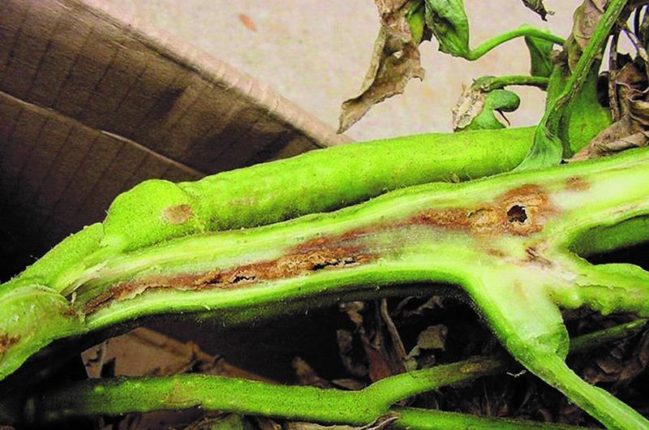
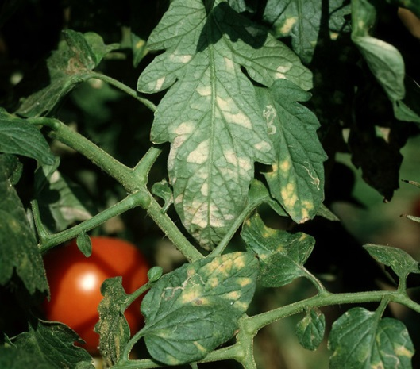
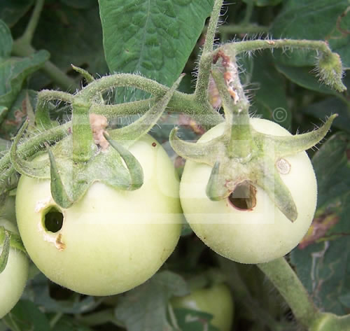
Εικόνα 25. Προσβολή φύλλων από ωίδιο
Εικόνα 26. Προσβολή από βακτηριακό έλκος σε στέλεχος τομάτας
Εικόνα 24. Προσβολή καρπού τομάτας από το πράσινο σκουλήκι

Κυριότερα ζιζάνια της τομάτας
- Βέλιουρας (Sorghum halepense)
- Σετάρια (Setaria viridis)
- Λάπαθο (Rumex crispus)
- Αγριοντοματιά (Solanum nigrum)
- Περικοκλάδα (Canvolvuvus arvensis)
- Μουχρίτσα (Echinochloa crus-galli)

Η τομάτα αντιμετωπίζει σοβαρά προβλήματα από παράσιτα και πιθανές αρρώστιες που την προσβάλλουν. Μετά από 10 μέρες από την σπορά της τομάτας, και αφού προηγήθηκε λίπανση, γίνεται εφαρμογή ζιζανιοκτόνου σε συνδυασμό με εντομοκτόνα για την προστασία της καλλιέργειας. Για την πρόληψη προσβολών μυκητολογικών ασθενειών, γίνονται 4-6 ψεκασμοί με φυτοφάρμακα και όταν η τομάτα βρίσκεται στο στάδιο της ωρίμανσης χρησιμοποιούνται χαλκούχα φυτοφάρμακα. Για τα παρασιτικά έντομα, εφαρμόζονται προληπτικά ή με την εμφάνισή τους, τα μυκητοκτόνα φάρμακα.
Τα ζιζανιοκτόνα φάρμακα, χρησιμοποιούνται με ενσωμάτωση πριν από το φύτεμα της τομάτας, ενώ αφού φυτρώσει το φυτό καθαρίζεται με την βοήθεια εργατικών χεριών και σκαλιστικών μηχανών. Η χρήση των φυτοφαρμάκων γίνεται από προτροπή ειδικού γεωπόνου της ομάδας παραγωγών ή της μεταποιητικής βιομηχανίας, ενώ παράλληλα κρατούνται αυστηρά τα χρονικά όρια από τη συγκομιδή.
Σημαντικό είναι να αναφερθεί, ότι η καταπολέμηση των ασθενειών πρέπει να γίνεται ακολουθώντας τις αναγραφόμενες δοσολογίες του κάθε φαρμάκου που πρόκειται να χρησιμοποιηθεί.

Πρόγραμμα ψεκασμού τομάτας
Γίνονται περίπου 6-7 ψεκασμοί, κυρίως προληπτικοί με χαλκούχα σκευάσματα, είτε θεραπευτικοί με διάφορα εντομοκτόνα και μυκητοκτόνα σκευάσματα.
- Όταν τα φυτά αποκτήσουν 4-5 φύλλα (περονόσπορος, κλαδοσπόριο, αφίδες, ακάρεα)
- Μετά 10 μέρες από τον προηγούμενο ψεκασμό (περονόσπορος, αφίδες, κλαδοσπόριο, ακάρεα, θρίπες)
- Όταν εμφανισθούν τα πρώτα κλειστά άνθη (περονόσπορος, κλαδοσπόριο, αφίδες, ακάρεα, θρίπες)
- Αμέσως μετά το άνοιγμα των πρώτων ανθέων (περονόσπορος, αλτενάρια, κλαδοσπόρια, ακάρεα, πράσινο σκουλήκι)
- Όταν οι πρώτοι καρποί έχουν μέγεθος καρυδιού (περονόσπορος, αλτενάρια, κλαδοσπόριο)
- Μετά 10 ημέρες από τον προηγούμενο ψεκασμό (όμοια με τα ανωτέρω)
- Μετά 10 ημέρες από τον προηγούμενο ψεκασμό

Η επίδραση των περιβαλλοντικών παραγόντων στις φυσιολογικές λειτουργίες και καρποφορίας της τομάτας

Θερμοκρασία
Η θερμοκρασία είναι ο σημαντικότερος κλιματικός παράγοντας και ο πιο ζημιογόνος για την καλλιέργεια της τομάτας. Κατά την βλάστηση του σπόρου χρειάζεται θερμοκρασία 24-27˚C ώστε να εμφανιστούν τα νεαρά φυτά σε διάστημα 5 ημερών. Για την ανάπτυξη των νεαρών σποριόφυτων χρειάζεται θερμοκρασία ημέρας 19-22˚C και νύχτας 16-18˚C. Στο διάστημα αυτό και για 2-3 εβδομάδες, όταν αναπτυχθούν οι κοτυληδόνες, τα νεαρά φυτάρια της τομάτας υποβάλλονται στην «ψυχρή μεταχείριση» (θερμοκρασία ημέρας και νύχτας 10-13˚C), για πρωίμιση της ανθοφορίας. Μετά τη μεταχείριση αυτή, η θερμοκρασία επαναφέρεται στα προηγούμενα επίπεδα και δεν επιτρέπεται να μειωθεί κάτω από 14-15˚C, γιατί τότε σχηματίζονται στείρα ή παραμορφωμένα άνθη και συνεπώς παραμορφωμένοι καρποί.
Μετά την μεταφύτευση οι συνθήκες θερμοκρασίας πρέπει να είναι 20-26˚C την ημέρα και 16-18˚C το βράδυ. Η μέγιστη βλαστική ανάπτυξη παρατηρείται σε θερμοκρασία ημέρας και νύχτας 25˚C, ενώ η μέγιστη παραγωγή καρπών παρατηρείται σε θερμοκρασία ημέρας 20˚C και νύχτας 18˚C. Για τις συνθήκες που επικρατούν στην χώρα μας, συνιστάται θερμοκρασία ημέρας 20-21˚C και νύχτας 15-16˚C. Η διαφορά θερμοκρασίας ημέρας και νύχτας δεν πρέπει να ξεπερνά τους 4-6˚C (θερμοπεριοδισμός).
Η ελάχιστη θανατηφόρος θερμοκρασία είναι 0-2˚C και η μέγιστη 48-50˚C. Για μεγάλο χρονικό διάστημα κάτω ή πάνω από τα όρια αυτά, προκαλείται ανεπανόρθωτη βλάβη ή καταστροφή φυτού. Η ελάχιστη βιολογική θερμοκρασία είναι 8-10˚C και η μέγιστη 30-35˚C. Μικρότερες ή μεγαλύτερες θερμοκρασίες για πολύ μεγάλο χρονικό διάστημα προκαλούν διαταραχές στο φυτό χωρίς όμως να το καταστρέφουν. Οι βασικές λειτουργίες μειώνονται στο ελάχιστο. Η ελάχιστη θερμοκρασία εδάφους είναι 13˚C. Σε χαμηλότερες θερμοκρασίες μειώνεται η λειτουργία της ρίζας, ενώ σε θερμοκρασίες εδάφους πάνω από 21˚C ευνοείται η βλαστική ανάπτυξη και καθυστερεί η ανθοφορία.
Οι ιδανικές θερμοκρασίες για την καλή ανάπτυξη των φυτών, είναι την ημέρα 20 - 28˚C και νύκτας 13 - 18˚C . Όσο απομακρύνονται από τις κανονικές, τόσο αυξάνουν τα προβλήματα στην ανάπτυξη των φυτών, στη γονιμοποίηση και καρπόδεση και στην ανάπτυξη των καρπών. Σε υψηλότερες θερμοκρασίες παρατηρείται επιβράδυνση ή διακοπή της ανάπτυξης του φυτού, πρόωρη γήρανση, μείωση του μεγέθους των καρπών, μείωση της συνεκτικότητας του καρπού, πρώιμη και ακανόνιστη ωρίμαση, πρόωρη πτώση φύλλων, ανθέων και νεαρών καρπών και εγκαύματα φύλλων και καρπών. Σε χαμηλότερες θερμοκρασίες παρατηρείται μεταχρωματισμός των βλαστών και των φύλλων, ανωμαλίες στο έλασμα των φύλλων (πτυχώσεις, καρούλιασμα) ή και νέκρωση αυτών μερικώς ή ολικώς, ανθόπτωση (δεν γίνεται γονιμοποίηση), ξυλοποίηση διαφόρων οργάνων του φυτού, μικροκαρπία, παραμόρφωση καρπών, ανομοιόμορφος και ανεπαρκής χρωματισμός και σημαντική καθυστέρηση ωρίμασης.

Φως-Φωτοπερίοδος
Η τομάτα έχει μέτριες απαιτήσεις σε ένταση φωτός για να κορεσθεί η φωτοσυνθετική ικανότητα των φύλλων. Όμως, τους χειμερινούς μήνες, μπορεί η ένταση φωτός να μειωθεί, οπότε διακόπτεται η ανάπτυξη ανθοφόρων οφθαλμών εξαιτίας έλλειψης υδατανθράκων. Αυτό έχει σχέση και με το μικρότερο μήκος της ημέρας κατά το χειμώνα, που περιορίζει τη φωτοσύνθεση.
Έχει αποδειχθεί ότι η ένταση του φωτισμού επηρεάζει σημαντικά τη θέση της πρώτης ταξιανθίας, προκαλώντας πιο πρώιμη άνθηση όταν οι μέρες είναι μικρές. Η τομάτα είναι φυτό ουδέτερο στον φωτοπεριοδισμό και μάλλον ευνοείται από το μικρό μήκος ημέρας. Όμως, στο στάδιο του σπορόφυτου και για σπορές μέσα στο χειμώνα, μπορεί να δοθεί συμπληρωματικός φωτισμός 3-4 εβδομάδες.
Επιπλέον, η ένταση του φωτισμού επηρεάζει σημαντικά και την παραγωγή αλλά και την ποιότητα των καρπών. Γενικά η τομάτα είναι φωτόφιλο φυτό και η αυξημένη ένταση φωτισμού μέχρι κάποια όρια οδηγεί σε πιο γρήγορη και πιο πλούσια ανάπτυξη του φυλλώματος και σε ψηλότερη παραγωγή καρπών. Πρέπει όμως να τονιστεί ότι τα επίπεδα έντασης φωτισμού που επικρατούν τους καλοκαιρινούς μήνες (Ιούλιο, Αύγουστο) στην νότια Ελλάδα συχνά είναι υπερβολικά υψηλά για την τομάτα. Υπερβολικά υψηλή ένταση ηλιακής ακτινοβολίας αυξάνει σε βλαπτικά επίπεδα την θερμοκρασία των φύλλων και των καρπών, καθώς και τους ρυθμούς διαπνοής, με συνέπεια να μειώνεται δραστικά η φωτοσύνθεση και συνεπώς και η παραγωγή. Επιπλέον, όταν η υπερβολικά υψηλή ένταση φωτισμού συνδυάζεται με θερμούς ανέμους ή καύσωνα, προκαλεί εγκαύματα τόσο στα φύλλα όσο και στους καρπούς. Για την προστασία από τέτοιες ακραίες συνθήκες ενδείκνυται η χρήση δικτύων σκίασης ή η καλλιέργεια σε δικτυοκήπια.
Η ηλιακή ακτινοβολία σαν βασικός παράγοντας ανάπτυξης των φυτών επηρεάζει και την απορρόφηση ασβεστίου, καλίου και αζώτου, ενώ συνήθως δεν επηρεάζει το φώσφορο. Διαφοροποίηση στην απορρόφηση των θρεπτικών στοιχείων παρατηρείται και κατά τη διάρκεια της ημέρας. Έτσι μελέτες που έγιναν σε NFT (υδροπονικό σύστημα) βρέθηκε ότι η απορρόφηση του αζώτου και καλίου σχετίζεται σε μεγάλο βαθμό με την ένταση της ηλιακής ακτινοβολίας και τη θερμοκρασία του αέρα και πολύ περισσότερο με την απορρόφηση του νερού από τα φυτά. Δηλαδή ο ρυθμός απορρόφησης των στοιχείων αυτών είναι μικρός κατά τη διάρκεια της νύχτας, φθάνει στο μέγιστο το μεσημέρι και μειώνεται πάλι τις απογευματινές και τις νυχτερινές ώρες.

Έδαφος
Σε ότι αφορά το έδαφος, η τομάτα προτιμά τιμές του pH μεταξύ ουδέτερου και ελαφρώς όξινου, αλλά ανέχεται αρκετά καλά και τα ελαφρώς αλκαλικά εδάφη (ανεκτό pH=5,5-7 και άριστο 6-6,8). Πολύ σημαντική φαίνεται ότι είναι η δομή του εδάφους, η οποία θα πρέπει να παρέχει την άριστη ανάπτυξη του ριζικού συστήματος και να αποκλείει, όσο γίνεται περισσότερο, τα νεροκρατήματα. Τα εδάφη μέσης υφής, πλούσια σε οργανική ουσία, είναι εκείνα που προτιμά ιδιαίτερα η καλλιέργεια, ωστόσο και στα βαριά εδάφη τα αποτελέσματα μπορούν να είναι περισσότερο από ικανοποιητικά, εάν εξασφαλίζεται η αποστράγγιση του νερού της βροχής και της άρδευσης. Αυτά τα τελευταία, είναι συνήθως γόνιμα, πλούσια σε θρεπτικά στοιχεία και διατηρούνται πιο δροσερά στη διάρκεια των υψηλών θερμοκρασιών. Αντίθετα, είναι πιο κρύα στη διάρκεια της άνοιξης και συχνά ακινητοποιούν το φώσφορο. Σε ότι αφορά τη συλλογή μπορεί να γίνει πιο δύσκολα στην περίπτωση βροχής. Στα ελαφρά εδάφη η καλλιέργεια ελέγχεται καλύτερα και η συλλογή είναι πιο εύκολη αλλά θα πρέπει να δίνεται ιδιαίτερη προσοχή στη λίπανση και στην άρδευση. Σε όλες τις περιπτώσεις χρειάζεται μεγάλη περιεκτικότητα σε οργανική ουσία και ανόργανα θρεπτικά στοιχεία.
Η αμειψισπορά θα πρέπει να γίνεται με βάση τη σωστή εναλλαγή των καλλιεργειών, έτσι ώστε να αποφεύγονται φαινόμενα κούρασης του εδάφους, συγκέντρωσης παθογόνων και αύξησης των ζιζανίων. Για το λόγο αυτό η τομάτα είναι σκόπιμο να μην επανέρχεται στον ίδιο αγρό πριν περάσουν 4-5 έτη. Φυσικά, λαμβάνεται υπόψη πως και άλλα φυτά και κυρίως σολανώδη προσβάλλονται από τις ίδιες ασθένειες. Αυτά δεν πρέπει να παίρνουν μέρος στην αμειψισπορά. Για τυπικό λαχανόκηπο μπορεί να εφαρμοστεί π.χ. η αμειψισπορά: τομάτα + λάχανα ― φασόλια + σπανάκι ― πεπόνι + μαρούλι ― κρεμμύδι + αρακάς. Στη μεγάλη καλλιέργεια μπορεί να ακολουθήσει την τομάτα σίτος το δεύτερο έτος και αυτόν τριφύλλι ή μηδική, αναλόγως τη διάρκεια της αμειψισποράς, η οποία θα κλείσει το τέταρτο ή πέμπτο έτος με σίτο.
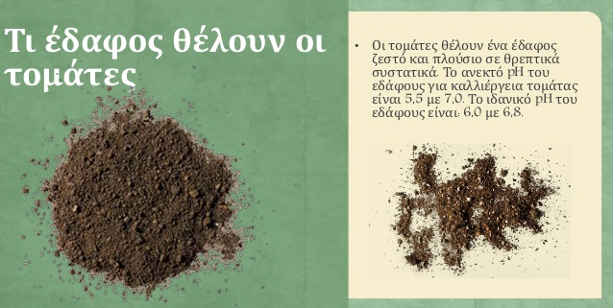
Η χαμηλή υγρασία στο έδαφος περιορίζει την ανάπτυξη και την απόδοση των φυτών τομάτας. Μέρος της αντίδρασης αυτής αποδίδεται στην μειωμένη διαθεσιμότητα των στοιχείων. Για παράδειγμα, η απορρόφηση του φωσφόρου μειώνεται με την χαμηλή υγρασία στο έδαφος. Επίσης υψηλά επίπεδα θρεπτικών στοιχείων μπορούν να περιορίσουν την ανάπτυξη όταν η εδαφική υγρασία είναι χαμηλή λόγω της αλατότητας. Ακόμα σε ξηρά εδάφη, η ανάπτυξη μικρών φυταρίων τομάτας μειώνεται καθώς αυξάνεται η συχνότητα λιπάνσεως με ένα πλήρες λίπασμα. Η χαμηλή εδαφική υγρασία μειώνει την συχνότητα της νιτριοποίησης στο έδαφος, μειώνει την περιεκτικότητα του Ρ στα φύλλα, αλλά αυξάνει την περιεκτικότητα του Ν και του Κ, μειώνει την περιεκτικότητα του Ca στα φύλλα, αλλά δεν έχει καμιά επίδραση στην περιεκτικότητα του Κ και του Ca στους καρπούς ,αυξάνει τις περιπτώσεις “ξηρής κορυφής” και αυξάνει την οξύτητα στους καρπούς. Σε συνθήκες υψηλής εδαφικής υγρασίας, αύξηση κατά 60% του θρεπτικού διαλύματος προκαλεί καθυστέρηση της συγκομιδής κατά 14-18 ημέρες, ενώ για τη μέγιστη απόδοση απαιτείται αυξημένο επίπεδο Ν στο εδαφικό διάλυμα.

Εικόνα 27. Ανάγκες εδάφους της τομάτας

Σχετική υγρασία
Η άριστη σχετική υγρασία της ατμόσφαιρας για την ανάπτυξη των φυτών είναι 60-75%. Υψηλή σχετική υγρασία (πάνω από 75%) ευνοεί την ανάπτυξη ασθενειών, ενώ συγχρόνως δημιουργεί προβλήματα στην καρπόδεση, ιδίως όταν συνοδεύεται από χαμηλές θερμοκρασίες. Χαμηλή σχετική υγρασία στεγνώνει το στίγμα, ξεραίνει τη γύρη και παρεμποδίζει τη γονιμοποίηση.
Στις καλλιέργειες τομάτας υπό κάλυψη η σχετική υγρασία της ατμόσφαιρας του θερμοκηπίου θα πρέπει να κυμαίνεται μεταξύ 65 - 80 %. Όταν η σχετική υγρασία είναι υπερβολικά υψηλή δημιουργούνται δυσχέρειες στην διακίνηση και την κατανομή του ασβεστίου στους φυτικούς ιστούς. Όπως είναι γνωστό το ασβέστιο μεταφέρεται από το έδαφος στα φύλλα αποκλειστικά και μόνο μέσω του ανιόντος χυμού (ρεύμα διαπνοής). Κάτω από συνθήκες υψηλής ατμοσφαιρικής υγρασίας όμως η ένταση της διαπνοής είναι μειωμένη, με συνέπεια τα νέα, αναπτυσσόμενα φύλλα να τροφοδοτούνται ανεπαρκώς με ασβέστιο και να εμφανίζουν συμπτώματα τροφοπενίας στο θρεπτικό αυτό στοιχείο. Όπως έχει προκύψει από σχετικές έρευνες, η εμφάνιση συμπτωμάτων έλλειψης ασβεστίου στα φύλλα κάτω από συνθήκες υψηλής ατμοσφαιρικής υγρασίας (σχετική υγρασία πάνω από 80 %) έχει σαν συνέπεια την σοβαρή μείωση της συνολικής παραγωγής.
Η επίδραση της υπέρυθρης ακτινοβολίας
Επίδραση επί της βλάστησης των σπόρων έχει και η ποιότητα του
παρεχομένου φωτός. Έκθεση των σπόρων σε υπέρυθρη ακτινοβολία (συνεχή,
διακεκομμένη ή στιγμιαία) οδηγεί σε παρεμπόδιση της βλάστησης, η οποία ανακτάται ξανά αν οι σπόροι επιστρέψουν και πάλι στο σκότος (Egles & Rolling, 1968). Έτσι σπόροι που υποβάλλονται στην επίδραση λευκού φωτός, που προέρχεται από ψυχρούς φθοριούχους λαμπτήρες, εκδηλώνουν μόνο καθυστέρηση στη βλάστηση, ενώ εκείνοι που υφίστανται την επίδραση του φωτός από λαμπτήρες πυράκτωσης δε βλαστάνουν καθόλου.
Φωτοσύνθεση
Στην ντομάτα οι ακτίνες του ήλιου πρέπει να βλέπουν όλα τα φύλλα για να υπάρξει φωτοσύνθεση. Η φωτοσύνθεση είναι αναγκαία για την παραγωγή φυτικών σακχάρων που απαιτούνται για την ανάπτυξη και την παραγωγή των καρπών.
Η διαδικασία της φωτοσύνθεσης έχει μειωθεί σημαντικά τα τελευταία χρόνια. Αποτέλεσμα αυτής είναι αύξηση της ποσότητας του ατμοσφαιρικού άνθρακα. Η φωτοσύνθεση είναι αναβολική λειτουργία κατά την οποία απλές ανόργανες ουσίες μπορούν να συνθέσουν πολύπλοκες, με τη βοήθεια διαφόρων παραγόντων και την ταυτόχρονη ελευθέρωση οξυγόνου στην ατμόσφαιρα. Η φωτοσύνθεση αποτελεί το μοναδικό μηχανισμό εισροής ενέργειας στους ζωντανούς οργανισμούς. Τα αυτότροφα φυτά δεν είναι σε θέση να ικανοποιήσουν τις ενεργειακές απαιτήσεις τους γιατί οι θρεπτικές τους πηγές (CO2, 2 και ανόργανα ιόντα) είναι χαμηλής ενεργειακής κατάστασης. Στα αυτότροφα φυτά οι απαιτήσεις αυτές ικανοποιούνται αρχικώς με την απορρόφηση του φωτός. Η μοναδική αυτή ικανότητα των φυτικών κυττάρων να απορροφούν φωτεινή ενέργεια και να την μετατρέπουν σε χημική είναι μία από τις βασικότερες βιολογικές λειτουργίες. Όλοι οι άλλοι οργανισμοί, με εξαίρεση μερικούς αυτότροφους μικροοργανισμούς, εξαρτάται από αυτή τη μετατροπή ενέργειας. Η μετατροπή της φωτεινής ενέργειας σε χημική συνδέεται στενά με την μετατροπή του CO2 σε οργανικά συστατικά. Για δεκαετίες και οι δύο αντιδράσεις (μετατροπή της ενέργειας και δέσμευση του CO2) θεωρούνταν ως μία πολύπλοκη αντίδραση που περιγράφονταν από τη γενική εξίσωση
: n CO2 +n H2O —* (CH2O) + O2
Η αντίδραση αυτή δείχνει κατά βάση ότι φωτοσύνθεση είναι συνδυασμός του CO2 και του Η20 για το σχηματισμό διαφόρων υδατανθράκων με την απελευθέρωση οξυγόνου, το οποίο μπορεί να προέρχεται, είτε από το πρώτο, είτε από το δεύτερο ανόργανο συστατικό, που συμμετέχει στην αντίδραση.
Η επίδραση της αλατότητας του νερού στην τομάτα
Η ντομάτα είναι φυτό μέσης ευαισθησίας στην αλατότητα. Η επίδραση της αλατότητας εξαρτάται από το είδος των αλάτων που περιέχονται στο νερό, από τη χρησιμοποιούμενη ποικιλία ή υβρίδιο και από το στάδιο ανάπτυξης του φυτού. Η ηλεκτρική αγωγιμότητα του χρησιμοποιούμενου νερού δεν θα πρέπει να ξεπερνά τα 1,5 - 2 mmhos/cm(micrommhos per cantmetre). Η υψηλή αλατότητα μειώνει το ποσοστό βλάστησης του σπόρου, αυξάνει το χρόνο που απαιτείται για την πλήρη βλάστησή του και επιβραδύνει την ανάπτυξη του φυτού. Στο στάδιο όμως της παραγωγής καρπών, η ανθεκτικότητα του φυτού στην αλατότητα αυξάνεται αρκετά, ενώ στα ίδια επίπεδα τα νεαρά φυτά θα είχαν καταστραφεί. Επίσης επηρεάζει τη μορφολογία και τη φυσιολογία του φύλλου, επειδή μειώνει τον αριθμό των στοματίων που είναι ανοικτά ανά μονάδα φυλλικής επιφάνειας, την αγωγιμότητα των στοματίων και το ρυθμό φωτοσύνθεσης (λόγω κλεισίματος των στοματίων και μείωση του αριθμού τους). Η αντοχή της τομάτας στην αλατότητα σχετίζεται με την περιεκτικότητα των φύλλων σε Na+. Συγκεκριμένα, θα πρέπει τα νεαρά φύλλα να έχουν χαμηλή περιεκτικότητα σε ιόντα Na⁺. Συνήθως η περιεκτικότητα Na+ μεγαλύτερη από 0,7 - 1% του ξηρού βάρους του φύλλου οδηγεί στην εμφάνιση συμπτωμάτων τοξικότητας από άλατα. Τέλος, η αλατότητα του νερού άρδευσης επηρεάζει σημαντικά και την ποιότητα των σχηματιζόμενων καρπών. Συγκεκριμένα, αυξημένη αλατότητα προκαλεί αύξηση της συγκέντρωσης των σακχάρων και των οργανικών οξέων που συντελούν σε καλύτερη γεύση των καρπών. Όμως, η διάρκεια συντήρησης των καρπών μειώνεται επομένως και η συνεκτικότητά τους. Συνέπεια των παραπάνω είναι η δημιουργία συσσωρεύσεων, δεσμεύσεων ή αποδεσμεύσεων θρεπτικών στοιχείων στο έδαφος και η πρόκληση τροφοπενιών ή τοξικοτήτων στο φυτό με απρόβλεπτες συνέπειες για την καλλιέργεια και το μέλλον του θερμοκηπίου.

Η επίδραση της αλατότητας στο φυτό της τομάτας
Η βλάστηση, η ταχύτητα βλάστησης, το ξηρό βάρος ρίζας\καρπού επηρεάζονται από την αλατότητα. Η καταπόνηση λόγω άλατος στη ριζική ζώνη συνοδεύεται από απώλεια της απόδοσης μέσω μείωσης του βάρους των καρπών αλλά όχι με μείωση του αριθμού τους. Για το λόγο αυτό, οφείλεται η μείωση στην απόδοση της παραγωγής εξ’ ολοκλήρου στη μικρότερη μέση μάζα των καρπών. Το μέγεθος των καρπών αναστέλλεται καθώς προσλαμβάνουν λιγότερο νερό λόγω της υψηλής ωσμωτικής πίεσης του διαλύματος της άρδευσης.
Επιπτώσεις των ισχυρών ανέμων στην ανάπτυξη των κηπευτικών
Οι καλλιέργειες των κηπευτικών έχουν μεγάλη ευαισθησία στους ισχυρούς ανέμους. Αυτό συμβαίνει επειδή συνήθως είναι ετήσιες και οι αγροί όπου καλλιεργούνται εναλλάσσονται κάθε περίοδο. Οι συνθήκες αυτές, δεν βοηθούν να δημιουργηθούν μόνιμοι φράχτες προστασίας της φυτείας από ισχυρούς ανέμους.
Για τους λόγους αυτούς, οι υπαίθριες καλλιέργειες των κηπευτικών υποστυλώνονται με πασσάλους, κάθετους ή διασταυρούμενους, με δίχτυα στήριξης με επιπλέον ειδικά στηρίγματα. Σε πολύ σπάνιες περιπτώσεις στα βρώσιμα κηπευτικά, αλλά συχνά στη βιομηχανική τομάτα, τα φυτά αφήνονται να αναπτυχθούν ελεύθερα στην επιφάνεια του εδάφους, αφού αυτό καλυφθεί με μαύρο πλαστικό. Η οριζόντια αυτή ανάπτυξη προστατεύει από τους ανέμους, αλλά είναι ιδιαίτερα επιρρεπής σε μυκητολογικές ασθένειες.
Η επιδραση της υγρασίας του αέρα στην ανάπτυξη της τομάτας
Συνήθως, η χαμηλή ατμοσφαιρική υγρασία (<30%) στην καλλιέργεια της τομάτας είναι επιθυμητή, ανάλογα το στάδιο της ανάπτυξης. Σημαντικά στάδια στα οποία βοηθά η χαμηλή υγρασία αέρα είναι τόσο το στάδιο ανάπτυξης της τομάτας, όσο και η ωρίμανση των καρπών για την αποφυγή μυκητολογικών ασθενειών. Αντιθέτως, πρόβλημα μπορεί να υπάρξει στην απελευθέρωση της γύρης των φυτών κατά τη γονιμοποίηση σε υπερβολικά ξηρές συνθήκες.
Συνήθως όμως, η υγρασία του αέρα δεν λείπει από τις καλλιέργειες της τομάτας. Στις περιπτώσεις υπερβολικά αυξημένης ατμοσφαιρικής υγρασίας, η γύρη της τομάτας που δημιουργεί συσσωματώματα και δεν μπορεί να μετακινηθεί εύκολα και να γονιμοποιήσει τα αρσενικά άνθη της, έτσι προκαλείται κακή γονιμοποίηση του φυτού.
Στα αυτογονιμοποιούμενα κηπευτικά το πρόβλημα είναι μικρότερο, αλλά όχι αδιάφορο.
Για τους λόγους αυτούς, στις καλλιέργειες των κηπευτικών συστήνεται η άρδευση με σταγόνα για την αποφυγή υψηλών υγρασιών στη φυτεία και πρόκληση εμφάνισης μυκήτων.

Η επιδραση της εδαφικης υγρασιας στην αναπτυξη της τοματας
Η υψηλή εδαφική υγρασία είναι επιθυμητή κατά την καλλιέργεια των κηπευτικών, χωρίς όμως ποτέ το έδαφος να φτάσει στο σημείο κορεσμού. Ένα έδαφος όπου έχει μόνιμα αρκετή υγρασία χωρίς όμως να «λασπώνει» θεωρείται ιδανικό για την ανάπτυξη των φυτών.
Ιδιαίτερα, όσον αναφορά την καλλιέργεια της τομάτας η υγρασία είναι επιθυμητή, αλλά με καλή στράγγιση και έλεγχο έως και το στάδιο όπου τα φυτά δέσουν το πρώτο «σταυρό». Η μείωση της άρδευσης στο στάδιο αυτό έως τη ολοκλήρωση της καλλιέργειας της τομάτας, βελτιώνει το δέσιμο των καρπών .
Από την άλλη μεριά, η έλλειψη εδαφικής υγρασίας (>25 cb) την περίοδο της άνθησης, δημιουργεί προβλήματα ελλιπούς γονιμοποίησης αλλά και πτώσης των ανθέων.
Επίσης, στο στάδιο του δεσίματος και της ανάπτυξης των καρπών, η έλλειψη εδαφικού νερού, δημιουργεί πτώση νεαρών καρπών, ελλιπή και ανομοιόμορφη ανάπτυξη και τελικά πτώση ημιώριμων ή ώριμων καρπών.

Επίλογος
Η τομάτα προτιμάει κλίμα θερμό-εύκρατο και απαιτεί σταθερά ποτίσματα. Όλες οι περιοχές της Ελλάδας, αν εξαιρέσει κανείς τις ορεινές, είναι κατάλληλες για την ευδοκίμηση της καλλιέργειας, σε ότι αφορά το κλίμα.Ο άριστος συνδυασμός των διαφόρων παραγόντων αγρονομικού χαρακτήρα αποτελεί καθοριστικό στοιχείο για την επιτυχή έκβαση της καλλιέργειας, η οποία απαιτεί ένα προσεκτικό και συγκεκριμένο σχεδιασμό αλλά ταυτόχρονα και μια ορθολογική χρήση των τεχνικών μέσων. Το φυτό της τομάτας διαθέτει σημαντική προσαρμοστικότητα στα διαφορετικά και ποικίλα περιβάλλοντα. Ωστόσο, θα πρέπει να τηρούνται τα θερμικά όρια και οι βασικές απαιτήσεις στα πλαίσια των εδαφοκλιματικών συνθηκών.
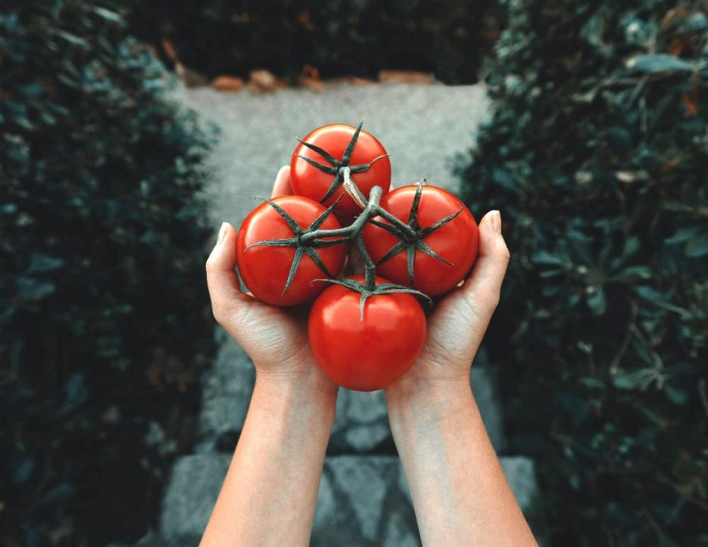
Βιβλιογραφία
Βιβλία και εργασίες
- ΤΟΥΜΠΑΡΗ Μ., (2004). ΑΞΙΟΛΟΓΗΣΗ ΧΑΡΑΚΤΗΡΙΣΤΙΚΩΝ ΠΕΝΤΕ ΠΟΙΚΙΛΙΩΝ ΒΙΟΜΗΧΑΝΙΚΗΣ ΤΟΜΑΤΑΣ. ΑΤΕΙ ΘΕΣΣΑΛΟΝΙΚΗΣ
- ΜΑΣΤΟΡΗ Π., (2004). Η επίδραση του Prohexadione-Calcium στην αύξηση της τομάτας (Lycopersicon esculentum L. Mill). ΑΤΕΙ ΘΕΣΣΑΛΟΝΙΚΗΣ
- ΚΑΡΑΚΑΤΣΑΝΗ Ε., (2012). Η βιομηχανική τομάτα και η μεταποίησή της. ΚΑΛΑΜΑΤΑ
- ΒΑΣΙΛΕΙΟΣ Γ. ΤΑΣΙΟΣ, (2006). ΕΡΓΑΣΤΗΡΙΑΚΕΣ ΑΣΚΗΣΕΙΣ ΛΑΧΑΝΟΚΟΜΙΑΣ 1. ΘΕΣΣΑΛΟΝΙΚΗ
- ΧΡΙΣΤΟΔΟΥΛΟΥ Δ., (2013). Καλλιέργεια βιομηχανικής τομάτας.
- ΦΩΤΙΟΣ Α. ΜΠΛΕΤΣΟΣ, (2012). Πρακτική λαχανοκομία και παραδοσιακες ποικιλιες.
- ΕΓΚΥΚΛΟΠΑΙΔΕΙΑ, (2007). ΠΑΠΥΡΟΣ LAROUSSE BRITANNICA. (Τόμος 39^{ος} ), ΑΘΗΝΑ
- Σταύρου Ναταλία, 2018. Επίπτωση της αλατότητας στη χλωροφύλλη φυτών τομάτας και αντιμετώπιση με βιολογικές τεχνικές. Χανιά\Κρήτη 2018

Διαδίκτυο
- https://docplayer.gr/7079481-Ntomata-ergasia-tis-marias-katsampani-ntomata.html
- https://el.wikipedia.org/wiki/%CE%A4%CE%BF%CE%BC%CE%AC%CF%84%CE%B1
- http://www.gaiapedia.gr/gaiapedia/index.php/%CE%9D%CF%84%CE%BF%CE%BC%CE%AC%CF%84%CE%B1_%CF%86%CF%85%CF%84%CF%8C
- https://www.gardenguide.gr/poikilies-tomata/
- http://www.gaiapedia.gr/gaiapedia/index.php/%CE%A0%CE%BF%CE%B9%CE%BA%CE%B9%CE%BB%CE%AF%CE%B5%CF%82_%CE%BD%CF%84%CE%BF%CE%BC%CE%AC%CF%84%CE%B1%CF%82
- https://www.clickatlife.gr/your-life/story/3529
- https://www.onmed.gr/diatrofi/story/356438/ntomata-ftoxi-se-thermides-ploysia-se-geysi-kai-threptiki-axia
- http://gia-mamades.gr/diatrofi-ygeia-omorfia-syntages-agora/%CE%BD%CF%84%CE%BF%CE%BC%CE%AC%CF%84%CE%B1-%CF%86%CF%81%CE%BF%CF%8D%CF%84%CE%BF-%CE%AE-%CE%BB%CE%B1%CF%87%CE%B1%CE%BD%CE%B9%CE%BA%CF%8C/
- https://olympia.gr/2016/06/29/%CF%80%CF%89%CF%82-%CE%BA%CE%BB%CE%B1%CE%B4%CE%B5%CF%8D%CE%BF%CF%85%CE%BC%CE%B5-%CF%84%CE%B7%CE%BD-%CE%BD%CF%84%CE%BF%CE%BC%CE%AC%CF%84%CE%B1-%CE%B3%CE%B9%CE%B1-%CE%BD%CE%B1-%CE%B4%CE%AD%CF%83%CE%BF/
- http://www.gaiapedia.gr/gaiapedia/index.php/%CE%9A%CE%BB%CE%AC%CE%B4%CE%B5%CE%BC%CE%B1_%CE%BD%CF%84%CE%BF%CE%BC%CE%AC%CF%84%CE%B1%CF%82_%CE%B8%CE%B5%CF%81%CE%BC%CE%BF%CE%BA%CE%B7%CF%80%CE%AF%CE%BF%CF%85
- http://www.gaiapedia.gr/gaiapedia/index.php/%CE%A5%CF%80%CE%BF%CF%83%CF%84%CF%8D%CE%BB%CF%89%CF%83%CE%B7_%CE%BD%CF%84%CE%BF%CE%BC%CE%AC%CF%84%CE%B1%CF%82
- https://www.aua.gr/ekk/wp-content/uploads/2017/01/%CE%9A%CE%91%CE%9B%CE%9B%CE%99%CE%95%CE%A1%CE%93%CE%95%CE%99%CE%91-%CE%A4%CE%9F%CE%9C%CE%91%CE%A4%CE%91%CE%A3-2017.pdf
- https://blog.farmacon.gr/katigories/texniki-arthrografia/kalliergitikes-praktikes/item/2032-i-kalliergeia-tis-tomatas
- https://agrogen.gr/el/geoponikes-sumvoules/97-ntomata-kalliergeia
- https://blog.farmacon.gr/katigories/texniki-arthrografia/kalliergitikes-praktikes/item/1904-aftepikoniasi-diastavroymeni-epikoniasi-texniti-epikoniasi-ti-akrivos-symvainei
- http://nestor.teipel.gr/xmlui/bitstream/handle/123456789/14593/STEG_TEGEP_00410_Medium.pdf?sequence=1
- file:///C:/Users/Pavilion/Downloads/STEG_THEKA_00010_Medium.pdf
- https://www.aua.gr/ekk/wp-content/uploads/2017/01/%CE%9A%CE%91%CE%9B%CE%9B%CE%99%CE%95%CE%A1%CE%93%CE%95%CE%99%CE%91-%CE%A4%CE%9F%CE%9C%CE%91%CE%A4%CE%91%CE%A3-2017.pdf
- http://ir.lib.uth.gr/bitstream/handle/11615/1946/P0001946.pdf?sequence=1&isAllowed=y
- http://www.gaiapedia.gr/gaiapedia/index.php/%CE%86%CF%81%CE%B4%CE%B5%CF%85%CF%83%CE%B7_%CE%BD%CF%84%CE%BF%CE%BC%CE%AC%CF%84%CE%B1%CF%82_%CE%B8%CE%B5%CF%81%CE%BC%CE%BF%CE%BA%CE%B7%CF%80%CE%AF%CE%BF%CF%85
- https://www.meteofarm.gr/%CE%B1%CE%B3%CF%81%CE%BF%CE%BC%CE%B5%CF%84%CE%B5%CF%89%CF%81%CE%BF%CE%BB%CE%BF%CE%B3%CE%AF%CE%B1/%CE%BA%CE%B7%CF%80%CE%B5%CF%85%CF%84%CE%B9%CE%BA%CE%AC-%CF%84%CE%BF%CE%BC%CE%AC%CF%84%CE%B1-%CE%B1%CE%B3%CE%B3%CE%BF%CF%8D%CF%81%CE%B9-%CF%80%CE%B9%CF%80%CE%B5%CF%81%CE%B9%CE%AC

